Федеральное агентство по образованию

Санкт-Петербургский государственный горный институт им. Г.В. Плеханова
(технический университет)

Кафедра металлургии цветных металлов

МЕТАЛЛУРГИЧЕСКАЯ ГИДРОАППАРАТУРА

Методические указания к лабораторным работам

САНКТ-ПЕТЕРБУРГ
2005
УДК 669.2.621.002.52

МЕТАЛЛУРГИЧЕСКАЯ ГИДРОАППАРАТУРА: Методические указания к лабораторным работам / Санкт-Петербургский государственный горный институт (технический университет). Сост. А.М .Беленький, А.Н. Наумчик, Г.И. Швачко. СПб, 2005. 75 с.

Лабораторные работы предназначены для углубленного изучения теории и практики моделирования гидрометаллургической аппаратуры, определения основных физико-химических параметров, необходимых при расчетах этих аппаратов. Уделено внимание методике проведения экспериментов и обработке полученных данных.
Методические указания к лабораторным наборам предназначены для студентов, обучающихся по специальности 150102 «Металлургия цветных металлов». Могут быть использованы студентами специальностей 150103 «Теплофизика, автоматизация и экология промышленных печей», 150404 «Металлургические машины и оборудование», 280202 «Инженерная защита окружающей среды».

Табл. 9. Ил. 16. Библиогр.:10 назв.

Научный редактор проф. В.М.Сизяков

© Санкт-Петербургский горный
институт им. Г.В.Плеханова, 2005 г.

ВВЕДЕНИЕ
В связи с усложнением состава руд цветных металлов приоритетное значение приобретает применение в технологии гидрометаллургических процессов. К области гидрометаллургии относятся металлургические процессы, протекающие в водных растворах. Температура гидрометаллургических процессов ограничивается интервалом существования водных растворов. Большинство гидрометаллургических процессов проводят при низких температурах (20-30 ^{о}С). В последнее время широко применяют автоклавные процессы, реализуемые при температурах до 300^{о}С и повышенном давлении, препятствующем испарению воды.
В гидрометаллургии основной гетерогенной системой, в которой осуществляют разделение составляющих между фазами (одна из которых концентрирует извлекаемое вещество, а другая примеси), служит система «водный раствор – твердое вещество»). Основные операции гидрометаллургии (рис.1), при которых получается гетерогенная система с жидкой и твердой фазами различного состава, следующие:
- выщелачивание-растворение многофазного твердого сырья селективно действующим раствором реагента;
- осаждение из раствора определенных составляющих селективно действующим реагентом или электролизом.
Для реализации операций выщелачивания, очистки растворов и химического осаждения применяют реакторы для перемешивания пульпы, которые разделяются на механические, пневматические или пневмомеханические. Для выщелачивания используют также шаровые или стержневые мельницы, действующие в замкнутом цикле с классификаторами. На гидрометаллургических предприятиях для разделения пульп используют три типа аппаратов: сгустители или гидроциклоны, вакуум-фильтры и фильтр-прессы.
Несмотря на разнообразие методов гидрометаллургической технологии, получение различных металлов и продуктов связано с проведением однотипных физических процессов (нагревание, охлаждение, перемешивание, фильтрование и т.д.), являющихся общими для большинства металлургических производств. Аппаратурное оформление современных гидрометаллургических процессов также весьма разнообразно, однако для одних и тех же целей в различных отраслях гидрометаллургической технологии в большинстве случаев применяются сходные по конструкции аппараты.

Сырье
Подготовка
Растворитель
Окислитель
или восстановитель
Выщелачивание
Разделение пульпы
Пульпа
Очистка, разделение
концентрирование
Раствор
Хвосты
Складирование
Раствор
Кек
Осаждение
Металл
Чистое
соединение
(соль, оксид)
Извлечение
сопутствующих металлов
Осадитель
Электрический ток

Рис.1. Принципиальная схема переработки сырья по гидрометаллургической технологии

В курсе «Металлургическая гидроаппаратура» изучаются принципы устройства и методы расчета аппаратов, предназначенных для проведения гидрометаллургических процессов. Овладение этими знаниями позволит в производственных условиях повысить производительность аппаратуры; даст возможность разрабатывать более рациональные типы аппаратов при проектировании новых производств.

МЕТОДИЧЕСКИЕ ПРИНЦИПЫ ВЫПОЛНЕНИЯ ЛАБОРАТОРНЫХ РАБОТ

Перед началом выполнения лабораторных работ каждый студент обязан детально ознакомиться с правилами техники безопасности в лаборатории и после проведения инструктажа по технике безопасности расписаться в соответствующем документе.
При выполнении каждой лабораторной работы предусматривается проведение собеседования с преподавателем, после чего студент приступает к выполнению эксперимента. По полученным экспериментальным данным производятся необходимые расчеты и, при необходимости, строятся графики. Результаты согласуются с преподавателем. По ходу выполнения работы студент оформляет отчет. Отчет о работе выполняется на 4-5 стр. белой бумаги стандартного размера (210×297 мм) и предваряется титульным листом установленной формы, содержит краткие сведения о цели выполненной работы и о теории данного процесса, описание методики исследования. Следует привести схему установки, экспериментальные данные свести в таблицы, представить необходимые расчеты и графики. На основании полученных данных сделать выводы по работе.
Защита отчета преследует цель закрепления и глубокого усвоения материала раздела, которому посвящена конкретная лабораторная работа. Защита отчета происходит в форме собеседования, где студент должен проявить знание теории исследуемого процесса, уметь самостоятельно объяснить и интерпретировать полученные экспериментальные данные, знать основные математические зависимости и владеть необходимыми расчетными методами. Работа считается законченной при условии успешной защиты экспериментальной работы и расчетной части.

Работа 1. ОПРЕДЕЛЕНИЕ ПЛОТНОСТИ ПОРИСТЫХ И СЫПУЧИХ ТЕЛ

Цель работы – ознакомиться с теоретическими положениями и экспериментально определить плотность твердого сыпучего материала.

1.1. ОСНОВНЫЕ ТЕОРЕТИЧЕСКИЕ ПОЛОЖЕНИЯ

Плотностью называют массу вещества, заключенную в единице объема. Для пористых и сыпучих тел (руды, концентраты, различные шламы и т.д.) различают действительную и кажущуюся плотность.
Под действительной плотностью сыпучего пористого материала понимают массу единицы его объема без пор. Кажущейся плотностью считают массу единицы его объема вместе с порами.
Плотность вещества может быть определена по формуле:
$ρ=\frac{m}{V}$, (1)
где m – масса вещества;
V – объем его.
В справочной литературе отсутствуют сведения о плотности большинства исходных твердых сыпучих материалов и различных полупродуктов, используемых в гидрометаллургических технологиях. Например, применительно к глиноземному производству, это касается исходных бокситов и полупродуктов – глинозема, гидратов, красного шлама и т.д. Часто плотность этих веществ зависит от их состава или способа получения. Необходимость знания точной величины плотности диктуется как нуждами производства, так и проведением научных исследований в лаборатории. Так, например, проведение седиментационного анализа материалов невозможно без знания плотности, что, в свою очередь, необходимо для определения гранулометрического состава продуктов и полупродуктов гидрометаллургического производства. Знание размера частиц твердой фазы необходимо для правильного выбора способа разделения различных пульп (суспензий). Определение плотности логически необходимо для выполнения лабораторных работ №№ 2, 3 и 4.
В настоящее время на практике используют следующие способы определения плотности: пикнометрический (для материала крупностью менее 5 мм), гидростатический и весовой (оба для материалов крупнее 3-5 мм). При гидростатическом способе используется различие в поведении материала при погружении его в жидкость с разной плотностью. Весовой способ основан на применении закона Архимеда.
В данной работе применяем пикнометрический способ определения плотности твердых сыпучих материалов, который характеризуется наибольшим распространением и при этом обеспечивает надежные и наилучшие результаты.

1.2. МЕТОДИКА ПРОВЕДЕНИЯ РАБОТЫ И ОБРАБОТКИ ЭКСПЕРИМЕНТАЛЬНЫХ РЕЗУЛЬТАТОВ

Описание установки
Установка (рис.1) состоит из водяного термостата с мешалкой, снабженной нагревателем. Регулировка температуры выполняется при помощи контактного термометра, контроль температуры осуществляется термометром с ценой деления 0,1^{о}.
Для проведения опытов необходимы:
- пикнометры объемом 10, 25 или 50 мл со специальными держателями;
- воронки для заполнения пикнометров;
- капиллярные трубки или узкие полоски фильтровальной бумаги для отбора жидкости из пикнометра;
- вакуумный эксикатор (рис.2) или вакуумная установка для дегазации содержимого пикнометра в жидкости;
- пикнометрическая жидкость (толуол или бензол марки ХЧ или ЧДА);
- фарфоровая ступка;
- аналитические весы.

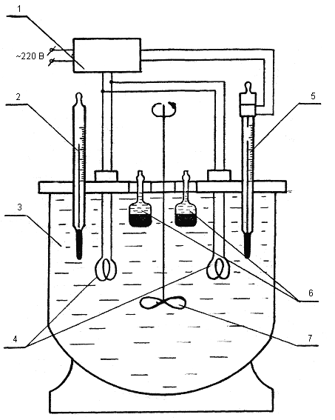
Рис.1. Схема установка
1 – терморегулятор; 2 – контрольный термометр; 3 – термостат с дистиллированной водой; 4 – электронагреватели; 5 – контактный термометр; 6 – пикнометры; 7 – механическая мешалка

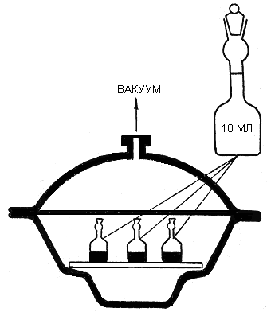
Рис.2. Вакуумный эксикатор для удаления газов из пробы

Порядок проведения работы
1. Подготовка термостата. Перед началом работы необходимо включить термостат в сеть и установить необходимую температуру по контактному термометру. Включить мешалку для равномерного нагрева воды во всем объеме термостата. После того, как воды нагреется до заданной температуры и произойдет отключение нагревателя, следует проверить температуру по контрольному термометру.
2. Калибровка пикнометров. Калибровка пикнометров осуществляется дистиллированной водой. Для этого предварительно взвешенный сухой пикнометр осторожно заполняется водой до метки, после чего помещают в термостат на 20-30 мин. После извлечения из термостата поверхность пикнометра следует тщательно вытереть либо чистой фланелью, либо фильтром, убрать излишки воды до метки. Заполненный пикнометр взвешивается на аналитических весах. Объем пикнометра определяется по формуле:
$V_{\text{пик}}=\frac{m_{2}−m_{1}}{ρ_{в}}$, (2)
где m₂ – масса пикнометра с водой, г;
m₁ – масса пустого пикнометра, г;
ρ_{в} – плотность воды при температуре термостатирования.
Проверку осуществляют не менее трех раз и затем вычисляют среднее значение.
3. Определение плотности пикнометрической жидкости. Определение плотности пикнометрической жидкости производят в откалиброванном пикнометре путем заполнения его до метки жидкостью. Далее выполняются те же операции, что и при калибровке пикнометра водой.
Рис.1. Схема установки
1. Терморегулятор; 2. Контрольный термометр;
3. Термостат с дистиллированной водой; 4. Электронагреватели;
5. Контактный термометр; 6. Пикнометры; 7. Механическая мешалка.
Плотность пикнометрической жидкости определяется по следующей зависимости:
$ρ_{п\text{.}ж\text{.}}=\frac{m_{3}−m_{1}}{V_{\text{пик}}}$, (3)
где V_{пик} – объем пикнометра;
m₃ – масса пикнометра с пикнометрической жидкостью, г;
m₁ – масса пустого пикнометра.
4. Определение плотности материала. Исследуемый материал растирают в ступке в течение 5 мин. Переизмельчение нежелательно, так как затрудняет дегазацию и способствует занижению истинной плотности. В предварительно взвешенный и откалиброванный пикнометр насыпают при помощи воронки измельченный материал. Слой материала не должен превышать 5-6 мм (для 10 мл пикнометра); навеска должна составлять 2-3 г. Пикнометр закрывают пробкой и взвешивают на аналитических весах. Затем навеску материала заливают небольшим количеством пикнометрической жидкости (уровень жидкости должен быть на 2-3 мм выше уровня материала), и ставят на дегазацию. Откачку газа производят в течение 30 мин при разряжении, близком к 760 мм рт.ст. в вакуумной установке*.
После дегазации в пикнометр наливают небольшими порциями пикнометрическую жидкость. Уровень ее должен быть выше метки на 2-3 мм. Заполненный таким образом пикнометр погружают в термостат, где выдерживают при заданной температуре в течение 30-40 мин. Затем полоской фильтровальной бумаги удаляют избыток пикнометрической жидкости, уровень ее доводят до метки. Касание метки с мениском должно быть в одной точке. Со стенок горлышка снимают следы жидкости. Перед взвешиванием пикнометр закрывают пробкой и тщательно вытирают, после чего взвешивают на аналитических весах. Плотность материала определяют:
$ρ_{м}=\frac{m_{4}−m_{1}}{V_{\text{пик}}−\left(\frac{m_{5}−m_{4}}{ρ_{п\text{.}ж\text{.}}}\right)}$, (4)
где m₁ – масса пустого пикнометра, г;
m₄ – масса пикнометра с навеской, г;
m₅ – масса пикнометра с навеской и пикнометрической жидкостью, г;
ρ_{п.ж.} – плотность пикнометрической жидкости, г/см³;
V_{пик} – объем пикнометра, мл;
m₄ – m₁ – навеска материала, г;
$\frac{m_{5}−m_{4}}{ρ_{п\text{.}ж\text{.}}}$ – объем толуола над навеской материала, мл;
$V_{\text{пик}}−\left(\frac{m_{5}−m_{4}}{ρ_{п\text{.}ж\text{.}}}\right)$– объем материала, мл.
После взвешивания в пикнометр снова доливают пикнометрическую жидкость выше метки и все вышеуказанные операции повторяют.
Для определения плотности материала следует брать две параллельные пробы. Плотность каждой из параллельных проб определяют не менее трех раз, после чего берут среднее значение. Расхождение между параллельными сепарациями не должно превышать 0,02 г/см³.

Обработка экспериментальных данных
1. Все измерения, полученные при проведении экспериментов следует свести в табл.1.
2. Рассчитать плотность пикнометрической жидкости.
3. Рассчитать плотность исследуемого твердого сыпучего материала.
4. Сравнить полученные данные по плотности исследуемого материала с литературными.

1.3. КОНТРОЛЬНЫЕ ВОПРОСЫ К ЗАЩИТЕ ОТЧЕТА
1. Что называется плотностью твердых сыпучих материалов?
2. Какая разница между кажущейся и действительной плотностью сыпучих материалов?
3. Чем объясняется выбор толуола или бензола в качестве пикнометрической жидкости?
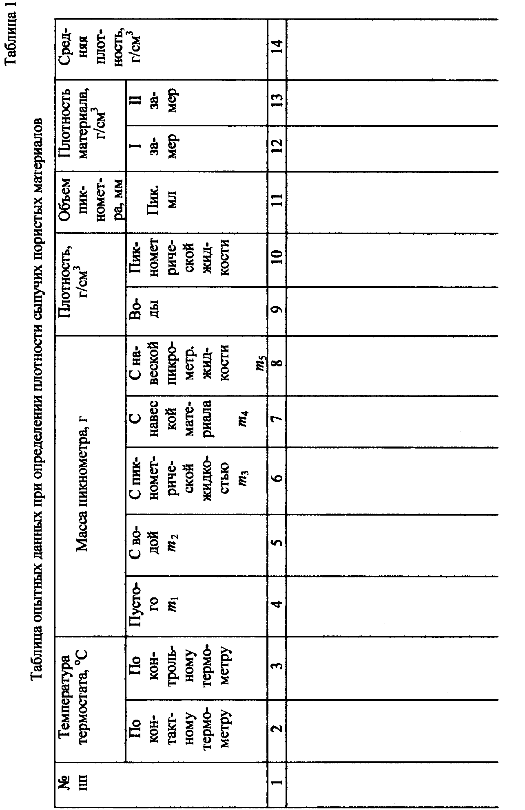
4. Для чего производится дегазация проб исследуемого материала?
5. Чем калибруются пикнометры?

Работа 2. ОПРЕДЕЛЕНИЕ ГРАНУЛОМЕТРИЧЕСКОГО СОСТАВА МЕЛКОДИСПЕРСНЫХ ПОРОШКОВ МЕТОДОМ ВЕСОВОЙ СЕДИМЕНТАЦИИ

Цель работы – выполнить дисперсионный анализ тонкоизмельченного материала методом весовой седиментации.

2.1. ОСНОВНЫЕ ТЕОРЕТИЧЕСКИЕ ПОЛОЖНИЯ

Дисперсионный состав является одной из важнейших характеристик тонкоизмельченных материалов, определяющий их физико-химические свойства, и, следовательно, их технологические качества и область практического использования.
Дисперсионный анализ – обязательный метод контроля всех производственных операций, связанных с процессами измельчения материалов, разделением пульпы методом сгущения, фильтрации и использованием порошкообразных продуктов в различных технологических операциях. В связи с многообразием таких процессов, методы дисперсионного анализа находят применение исключительно во всех отраслях химии, обогащения и металлургии. Они также широко используются в научных исследованиях при разработке новых методов измельчения руд, связанных с получением тонкоизмельченных веществ с целью их последующего применения в гидрометаллургических процессах.
Наибольшее значение в теории седиментации имеет формула Стокса, выражающая силу сопротивления F_{с}, оказываемую вязкой средой при осаждении в ней шарообразной частицы.
$F_{с}=6{πrμW}_{\text{ос}}$ (1)
где r – радиус частицы;
μ – динамическая вязкость;
W_{ос} – скорость осаждения.
В седиментационных методах анализа принято, что при осаждении частицы не оказывают друг на друга влияния. Достоверность анализов, проводимых седиментометрическими методами, зависит не только от точности расчетных формул, но и от соблюдения следующих основных требований, предъявляемых к проведению опыта:
- полное диспергирование частиц анализируемого порошка в жидкости, в которой будет происходить седиментация этих частиц;
- агрегативная устойчивость полученной дисперсионной системы, т.е. практическое отсутствие процессов коагуляции; отсутствие примесей, искажающих процесс седиментации частиц, в том числе приводящих к образованию на поверхности частиц различных пленок;
- отсутствие конвективных токов, вызываемых температурными градиентами или другими факторами, приводящими к локальным изменениям плотности суспензии;
- химическая гомогенность и нерастворимость анализируемого порошка в дисперсионной среде;
- полное смачивание частиц дисперсионной средой.
При анализе получаемых результатов необходимо знать, что все полученные значения абсолютно точно совпадают только при частицах шарообразной формы (или близкой к ней). В противном случае необходимо вводить поправочный коэффициент, учитывающий изменение формы.
Используется принцип метода накопления осадка. Метод накопления осадка основан на измерении массы дисперсной фазы, выпадающей из столба суспензии высотой Н, в любой момент времени. При этом, как и в других седиментометрических методах, предполагается, что к моменту начала анализа частицы всех размеров распределены в суспензии равномерно, и что частицы каждого размера оседают в дисперсионной среде со своей скоростью. Вследствие этого приращение массы осадка на чашечке весов будет происходить по одному закону в начальный момент седиментации и до тех пор, пока частицы максимального размера, находящиеся на поверхности суспензии, не достигнут чашечки. По окончании начального периода и до конца процесса седиментации приращение массы будет развиваться по другому закону.
В начальный период приращение массы осадка является линейной функцией времени
Q = Rτ . (2)
По окончании начального периода, вследствие того, что частицы наибольшего размера к этому моменту из суспензии выпали, наблюдается второй период, отличающийся торможением процесса. Функция накопления осадка Q = f(τ) (рис. 1) в этот период графически изобразится плавной кривой, асимптотически приближающейся к прямой, параллельной оси времени и представляющей собой предельную массу осадка, который может выпасть на чашечку весов.
Рис.1. Кривая накопления осадка полидисперсного материала
0
τ_{i}
R_{i}
Q_{i}
Q_{k}
Q
τ

Функция распределения является первой производной функции накопления осадка и может быть найдена методом графического дифференцирования. Приращение осадка на чашечке весов в каждый момент времени τ зависит от массы твердой фазы, находящейся в данный момент в суспензии и оседающей со скоростями не более Н/τ, но не зависит от массы уже осевшего материала. Скорость приращения осадка равна производной функции накопления осадка, т.е. величине dQ/dτ , представляющей собой тангенс угла наклона касательной к кривой накопления осадка в точке, соответствующей моменту времени τ, к линии, параллельной оси времени τ.
Расчет фракционного состава заключается в определении величины относительного содержания частиц различных размеров по скорости осаждения в столбе жидкости высотой Н. Осаждение взвешенных в жидкости твердых частиц происходит под действием силы тяжести, действующей на эти частицы, которую можно записать в следующем виде:
F_{т} = mg = 4/3πr³ρ_{ч}g. (3)
Но на эту частичку в то же время действует выталкивающая сила, равная
F_{в} = 4/3πr³ρ_{ж}g. (4)
Для того, чтобы частичка осаждалась, ей необходимо преодолеть силу сопротивления среды, равную F_{с} = 6πrμW_{ос}, т.е. для движения частичек необходимо соблюдение следующего условия:
F_{c} + F_{в} = F_{т}, (5)
откуда
$6πrμ\frac{H}{τ}$+ 4/3πr³ρ_{ж}g = 4/3πr³ρ_{ч}g. (6)
Из этого выражения можно найти время, необходимое для осаждения частичек различного размера
$τ=\frac{9}{2r^{2}}μ\frac{H}{(ρ_{ч}−ρ_{ж})g}$ (7)
или
$τ=\frac{\text{18}μH}{d^{2}(ρ_{ч}−ρ_{ж})g}$, (8)
где Н – высота столба жидкости;
μ – вязкость жидкости;
ρ_{ж} – плотность жидкости;
ρ_{ч} – плотность частичек;
d – диаметр частичек.
Значения плотности и вязкости жидкости для заданной температуры являются табличными данными, а значение плотности твердой фазы определяется пикнометрическим методом в лабораторной работе 1 или задается преподавателем.

2.2. МЕТОДИКА ПРОВЕДЕНИЯ РАБОТЫ И ОБРАБОТКИ ЭКСПЕРИМЕНТАЛЬНЫХ ДАННЫХ

Подготовка пробы к анализу. Проба мелкодисперсного материала готовится следующим способом:
1. Навеску исследуемого порошка массой 2-4 г замочить в дистиллированной воде на сутки.
2. Провести мокрый рассев через сито в 53 мкм, т.к. удаление частиц больших размеров улучшает условия седиментации, а также обеспечивает определение наибольшего диаметра частиц в исследуемой пробе.
3. Высушенная и взвешенная проба материала замачивается в диспергирующей жидкости (5-6 мл этилового спирта) и переносится в цилиндр, заполненный дистиллированной водой.

Описание установки и последовательность работы
1. Установка (рис.2) состоит из торсионных весов, фотоэлектрического датчика, электронного усилителя, редуктора, реверсивного двигателя, записывающего устройства КСП-4 и усилителя.
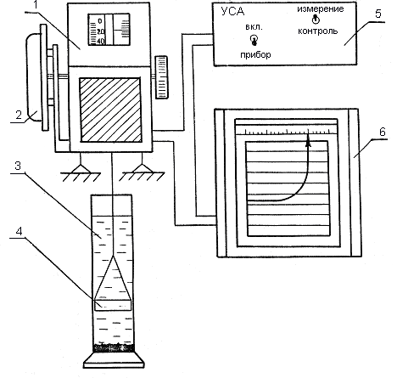
Рис.2. Схема установки
1 – торсионные весы; 2 – реверсивный двигатель; 3 – стеклянный цилиндр; 4 – чашечка; 5 – усилитель; 6 – КСП-4

2. Вставить штепсельные вилки регистрирующего прибора и электронного усилителя в розетки с напряжением 220 В.
3. Включить тумблеры регистрирующего прибора «Прибор» и усилителя. При этом загорается сигнальная лампа.
4. Перевести арретир весов в положение «свободно».
5. Включить тумблер регистрирующего прибора «Диаграмма».
6. Исследуемый раствор равномерно репульпировать во всем объеме при помощи специальной шумовки в течение 15-20 минут. В репульпированный раствор быстро погрузить чашечку весов. После натяжения нити, на которой подвешена чашечка весов, включить двигатель, установленный на валу торзионных весов. С этого момента начинается автоматическое взвешивание накапливающихся на чашечке частиц твердой фазы. Величина приращения массы фиксируется на диаграммной ленте КСП-4. Полученная на диаграммной ленте кривая (рис.2) в дальнейшем подвергается расшифровке.

Обработка экспериментальных данных
1. Рассчитать время для каждого заданного радиуса частицы, откладывая его значения по оси абсцисс (рис. 1) с учетом скорости передвижения ленты. Затем из этих точек восстанавливают перпендикуляр до пересечения с полученной кривой. К точкам, полученным на кривой, проводят касательные до пересечения с осью ординат. Масса осадка на чашечке весов в момент времени τ_{i} будет изображаться на графике проекцией отрезка А_{i}τ_{i} на ось ординат, т.е. 0Q_{i}. Касательная, проведенная к этой точке кривой, делит эту проекцию на две части: Q_{i}R_{i} – отрезок, равный τ_{i}(dQ/dτ), представляющий собой массу частиц, имеющих скорости осаждения не больше Н/τ_{i},, и представляющий массу частиц, обладающих скоростями не меньше Н/τ_{i}, и полностью выпавших из суспензии к моменту времени τ_{i}. Из этого следует, что отношение отрезков 0R_{i} и 0Q_{k} представляет собой содержание массы фракции с частицами крупнее тех, которые полностью выпали из суспензии к моменту времени τ_{i}.
2. Для определения предельной массы осадка, которая может выпасть на чашечку, необходимо построить кривую остатков (рис. 3). На оси абсцисс отложим диаметры частиц d, которые оседают на глубину Н за время τ₁; τ₂; τ₃;… и т.д., а по оси ординат – значения R₁; R₂; R₃ …. и т.д.
Полученные в результате проведенной работы данные записывают в табл. 1. На основании расчета делается вывод о гранулометрическом составе пробы.
I
II
III
Q_{k}
Q
3
2
1
d
d₁
d₂
d₃
τ₁
τ₂
τ₃
τ

Рис.3. Кривая остатков

Таблица 1
Гранулометрический состав мелкодисперсного порошка

Размеры частиц, м | Время осаждения частиц |  | Содержание фракции
 | сек | мм | мм | %

2.3. КОНТРОЛЬНЫЕ ВОПРОСЫ К ЗАЩИТЕ ОТЧЕТА

1. Для каких целей применяется седиментационный анализ?
2. От чего зависит сила сопротивления?
3. Математическое определение силы тяжести.
4. Математическое выражение выталкивающей силы.
5. Какая форма минеральных частиц принята в расчетах седиментации?

Работа 3. ОПРЕДЕЛЕНИЕ УДЕЛЬНОЙ ПЛОЩАДИ СГУЩЕНИЯ

Цель работы − снятие кривой сгущения заданной пульпы при различных температурах и концентрациях, определение удельной площади сгущения.

3.1. ОСНОВНЫЕ ТЕОРЕТИЧЕСКИЕ ПОЛОЖЕНИЯ

Сгущение (отстаивание) − один из наиболее распространенных методов разделения грубых пульп. Методом отстаивания и декантации, т.е. осаждения твердых частиц под действием силы тяжести в жидкой среде часто пользуются в гидрометаллургическом производстве для разделения различных видов суспензий. Процесс может быть значительно ускорен в случае применения флокулянтов (ржаная мука, полиакриламид и др.). Скорость отстаивания существенно зависит от температуры, так как при изменении температуры суспензии изменяется и вязкость. Содержание жидкости в сгущенном продукте колеблется от 35 до 60 % для хорошо уплотняющихся осадков и выше - для плохо уплотняющихся осадков. Часто степень уплотнения сгущенного продукта характеризуют отношением Ж:Т, выраженным в единицах (например, красный шлам в процессе переработки боксита на глинозем по способу Байера, сгущается до отношения Ж:Т = 3:1).
Одной из основных задач технологического расчета процессов сгущения является определение необходимой поверхности осветления, что позволяет подобрать стандартный отстойник (отстойники) необходимого диаметра. Для определения поверхности или диаметра отстойника необходимо знание скорости осаждения наименьшей частицы, подлежащей осаждению.
При значении критерия Рейнольдса, равного или меньше 0,2, т.е. при ламинарном режиме осаждения частицы, скорость свободного осаждения с достаточной степенью точности может быть рассчитана по формуле Стокса:
$W_{\text{oc}}=\frac{d^{2}(ρ−ρ_{\text{cp}})g}{\text{18}μ_{\text{cp}}}$, (1)
где d − диаметр частицы, подлежащей осаждению;
ρ и ρ_{ср} − плотность частицы и среды, в которой осуществляется осаждение;
μ_{ср} − вязкость среды.
Действительная скорость осаждения, с учетом соударения частиц при прохождении ими слоя мути, определяется по формуле:
W'_{oc} = W_{oc}. 0,5, (2)
где 0,5 − коэффициент стесненного слоя.
В случае значения критерия Рейнольдса более 0,2 скорость осаждения может быть определена по методу Лященко. Для этого рассчитывается значение произведения Re²ψ:
${\text{Re}}^{2}ψ=\frac{G⋅ρ_{\text{cp}}}{μ_{\text{cp}}^{2}}$, (3)
где G − вес шарообразной частицы в среде;
Ψ − безразмерный коэффициент сопротивления, являющийся функцией критерия Рейнольдса.
Значение коэффициента Ψ можно определить из графиков зависимости Ψ от Re, которые приводятся в справочной и специальной литературе.
По найденному значению произведения Re²ψ, приведенному в графике или таблице, определяют значение критерия Рейнольдса и вычисляют скорость осаждения по формуле:
$W_{\text{ос}}=\frac{ϕ{\text{Reμ}}_{\text{ср}}}{{dρ}_{\text{ср}}}$ , (4)
где ρ_{ср} − плотность среды, в которой ведется осаждение;
ϕ − поправочный коэффициент, зависящий от формы частицы, который приводится в справочных таблицах в зависимости от значения Re²ψ.
Действительная скорость осаждения, как и в предыдущем случае, в два раза меньше. Площадь осаждения для непрерывно действующих отстойников определяют по следующим формулам:
$F_{\text{oc}}=\frac{1,\text{33}G(1−\frac{C_{н}}{C_{к}})}{\text{3600}ρ_{п}W_{\text{ос}}^{'}g}$, (5)
$F_{\text{oc}}=\frac{1,\text{33}V_{o}(X_{к}−X_{н})}{\text{3600}W_{\text{ос}}^{'}X_{к}}$, (6)
где G − весовой часовой расход исходной пульпы;
ρ_{п} – плотность исходной пульпы;
C_{н} и С_{к} − весовая концентрация твердого в начальной пульпе и в сгущенном шламе;
V_{о} − объемный часовой расход исходной пульпы;
Х_{н} и Х_{к} − концентрация сгущенного шлама и начальной пульпы (кг твердой фазы на кг жидкой фазы);
1,33 − поправочный эмпирический коэффициент.
Общая высота сгустителя определяется как сумма высот всех зон. В непрерывно действующих аппаратах обычно выделяют четыре зоны: зона осветленного раствора обычно принимается от 0,45 до 0,75 м в зависимости от Ж:Т в исходной пульпе. Высота зон свободного и стесненного осаждения может быть приближенно рассчитана, исходя из количества твердого, осаждающегося на площадь в 1 м² и количества твердого, содержащегося в одном кубометре сгущаемой пульпы. Приблизительно высота свободного осаждения для пульп среднего разбавления составляет 0,3-0,9 м. Высота стесненного осаждения равна 0,5-1,5 м. Высота зоны работы гребков зависит от наклона лопастей к дну отстойника и от наклона днища. В справочной литературе обычно приводятся значения от 0,1 до 0,2 м на 1 м радиуса отстойника.
Подобный расчет следует рассматривать как приближенный, т.к. весьма трудно учесть все факторы реального процесса. В связи с этим чаще пользуются расчетом площади сгущения по экспериментальным данным.
Было установлено, что производительность сгустителя может быть рассчитана на основании результатов серии опытов по осаждению. Показано, что применение математических методов дает возможность упростить экспериментальную часть работы и интерпретацию ее результатов.
Принято считать, что скорость осаждения частицы является функцией только местной концентрации С вокруг частицы, т.е. v = f(C). Из этого следует, что в опытах, начинающихся при одинаковой исходной концентрации, скорость осаждения твердого в начале будет одинакова. Однако по мере приближения частиц ко дну сосуда осаждение ухудшается и концентрация твердого принимает постепенно все значения – от исходной до концентрации сгущенного шлама. Скорость прохождения частичками зон с различной концентрацией различна, так как частицы не могут проходить через этот слой с той же скоростью, с которой они поступают в него. Скорость же распространения вверх каждой такой зоны с постоянной концентрацией постоянна.
Рассмотрим слой бесконечно малой высоты на верхней границе такой зоны, имеющей концентрацию С, образовавшийся на дне сосуда в нулевой момент времени и движущийся вверх со скоростью v′ м/сек. Очевидно, что частицы твердого, осаждающиеся в этот слой, поступают из вышележащего слоя, имея концентрацию (С − dC) [кг/м³], и скорость осаждения их относительно сосуда (v + dv) [м/сек], а относительно рассматриваемого слоя (v + dv + v′) [м/сек]. Концентрация частиц, осаждающихся из одного слоя, равняется С кг/м³, а скорость осаждения относительно сосуда v м/сек и относительно слоя (v + v′) м/сек.
Так как концентрация слоя постоянна, количество твердого, осаждающегося в слой, должно быть равно количеству твердого, осаждающегося из слоя. Тогда можно написать следующее уравнение материального баланса:
(С – dC)(v + dv + v′)St = C(v + v′)St, (7)
где S − площадь осаждения, м ²;
t − время, сек.
После упрощения и решения уравнения относительно v′, отбросив бесконечно малые второго порядка, получим:
$v'=C\frac{dv}{dC}−v$. (8)
Поскольку скорость, как это отмечалось выше, функция концентрации v =f (C), то dv/dC = f '(C) и v′ = Cf '(C) − f(C).
Так как С постоянна для данного слоя, f(C) и f '(C) имеют постоянное значение и поэтому v′ должна быть также постоянной, что может быть использовано для определения твердого на верхней границе осаждающейся пульпы.
Пусть С₀ и Н₀ − соответственно исходная концентрация и высота столба пульпы в опыте по осаждению (рис.1). Тогда общая масса твердого в этом столбе пульпы будет С₀Н₀S. Когда любой слой с определенной концентрацией твердого достигнет поверхности раздела вода − пульпа, все количество твердого в столбе, вероятно, уже пройдет через него, так как слой распространяется вверх от нижней части столба. Если концентрация этого слоя С₂, и если этот слой достигнет поверхности раздела за время t₂ , то количество твердого, проходящего через этот слой С₂St(v₂+ v′₂), должно быть равно общему весу твердого в столбе пульпы:
C₀H₀S = C₂St₂(v + v′₂). (9)

0
t₂
t_{n}
t
H_{n}
H₂
H₁
H₀
H

Рис.1. Кривая изменения высоты сгущенной пульпы в опыте
по осаждению твердой фазы

Если Н₂ представляет собой высоту сгущающейся пульпы в момент t₂ и если, как было показано, скорость распространения вверх любого данного слоя − величина постоянная, то
v′₂$=\frac{H_{2}}{t_{2}}$. (10)
Подставляя значение v′₂ в уравнение (9), получим после упрощения:
$C_{2}=\frac{C_{0}H_{0}}{H_{2}+v_{2}t_{2}}$, (11)
так как v₂ равно dH/dt в точке на кривой H = f(t) (рис.1), отвечающей моменту, когда слой С₂ доходит до поверхности пульпы. Тогда тангенс угла наклона касательной к кривой в точке (Н₂, t₂) равен v₂.
Из этого следует, что касательная пересекает ось Н в точке Н₁ с координатой (H₂ + v₂t₂). Заменяя в уравнении (11) Н₂ + v₂t на Н₁, получим: С₂Н₁ = С₀Н₀. Отсюда следует, что Н₁ − это высота, которую имела бы пульпа, если бы концентрация твердого в ней была равной концентрации в слое у поверхности раздела. Для любого произвольно выбранного значения С₂ может быть вычислено соответствующее ему значение Н₁. Затем может быть найдено значение как тангенса угла наклона касательной к кривой осаждения, проведенной через точку Н₁. Таким образом, по данным одного опыта можно построить зависимость v от С.
Простое геометрическое построение, показанное на рис. 1, позволяет непосредственно получить значение удельной поверхности сгущения.
В момент t₂ частицы в слое, существующем на поверхности пульпы, осаждаются с линейной скоростью (Н₁−Н₂) : t₂. В сгустителе частицы в любой зоне не могут осаждаться через все количество воды, так как часть этой воды выгружается вместе со сгущенным осадком. Количество воды, через которое они осаждаются, равно количеству воды, которое будет вытесняться при увеличении концентрации твердого до конечной. Соответствующее количество воды в условиях опыта будет S(Н₁−H_{n}), где Н₁ − высота пульпы, которая имела бы место, если бы концентрация твердого в пульпе была бы равна концентрации слоя, а H_{n} - высота пульпы при концентрации твердого в ней, равной концентрации в сгущенном шламе сгустителя. Тогда время, которое требуется для вытеснения S(Н₁−H_{n}) воды через слой с концентраций С₂, будет равно:
$t'=\frac{S(H_{1}−H_{n})t_{2}}{S(H_{1}−H_{2})}$. (12)
Из подобия треугольников следует, что
$\frac{t_{n}}{H_{1}−H_{n}}=\frac{t_{2}}{H_{1}−H_{2}}$, (13)

следовательно t' = t_{n}.
Общее количество твердого в данном опыте равно С₀Н₀, а время, требующееся для прохождения этого количества твердого через слой с концентрацией С₂ в сгустителе непрерывного действия, равно t_{n}. Следовательно, количество твердого, которое может быть получено при осаждении через концентрационный слой за единицу времени, равно С₀Н₀/t_{n}. Удельная площадь слоя – это площадь, требуемая для осаждения через концентрационный слой 1 т твердого в сутки:
$S_{\text{уд}}=\frac{t_{n}}{C_{0}H_{0}}$. (14)
Для того, чтобы получить удельную площадь определенного сгустителя в квадратных метрах на тонну в сутки, надо в уравнении выразить t, Н и С, соответственно, в сутках, метрах и тоннах на кубический метр. Однако обычно удобнее строить кривую осаждения и выполнять графические построения в более удобных единицах, используя соответствующие преобразования.

3.2. МЕТОДИКА ПРОВЕДЕНИЯ РАБОТЫ И ОБРАБОТКИ
ЭКСПЕРИМЕНТАЛЬНЫХ ДАННЫХ

Описание установки
Установка для проведения опытов по снятию кривых сгущения состоит из термостата. Термостат необходим для поддержания постоянной температуры в емкости, в которую из термостата подается термостатирующая жидкость, и цилиндров с градуированной поверхностью, опущенных в емкость и заполненных пульпой для снятия кривых сгущения. Установка снабжена системой для поддержания постоянной температуры пульпы во время опыта. Для замера времени отстоя используется секундомер.

Порядок проведения работы
До начала опыта замеряется и записывается высота сгущенного продукта (Н_{n}). Определяется концентрация исходной пульпы, исходя из навески твердого вещества, взятого для приготовления пульпы С₀ в кг/м³. Первый замер проводится при комнатной температуре в нетермостатированном цилиндре. Для этого содержимое цилиндра осторожно (без захвата пузырьков воздуха) репульпируется при помощи специальной "шумовки" в течение 5-10 минут, после чего снимается зависимость высоты сгущенной пульпы от времени сгущения. Данные замеров заносятся в таблицу 1. Одновременно включают термостат и производят нагрев пульпы до заданной температуры в термостатированном цилиндре. После достижения заданной температуры аналогично снимают данные по сгущаемости в зависимости от температуры. Полученные результаты заносят в табл.1.
Таблица 1
Изменение высоты сгущенной пульпы от времени при различной температуре

Время сгущения, | Высота сгущенной пульпы, мм
мин | 20^{о}С | 50^{о}С | 90^{о}С
0
3
6
9
12
15
20
25
30
40
50
60

Обработка экспериментальных данных
1. По опытным данным строится график сгущения пульпы, аналогичный рис.1. По графику снимаются данные для определения удельной площади сгущения для концентрации С₂, отвечающей завершению процесса осаждения и перехода к процессу уплотнения.
2. Определяются Н₁ и Н_{n} из следующего уравнения материального баланса:
С₀Н₀ = С₂Н₁ = С_{n}H_{n}.
(точка Н₁ соответствует выбранной концентрации С₂).
3. Проводится "линия сгущенного шлама", параллельная оси времени при Н = H_{n} на графике зависимости высоты пульпы от времени, как показано на рис.1.
4. Проводится касательная к кривой осаждения через точку Н_{1.}
5. Определяется значение t_{n} при пересечении касательной с "линией сгущенного шлама".
6. Рассчитывается величина удельной площади по уравнению
$S_{\text{уд}}=\frac{t_{n}}{C_{0}H_{0}}$
7. Рассчитывается диаметр реального сгустителя.

3.3. РАСЧЕТНЫЙ РАЗДЕЛ РАБОТЫ

1. Определить диаметр отстойника для осаждения СаСО₃ в воде. Производительность отстойника 80 т/час начальной суспензии, содержащей 8,0 % СаСО_{3.} Диаметр наименьшей частицы, подлежащей осаждению, 35 мкм. Температура суспензии 15 °С. Влажность шлама 70 %. Плотность СаСО₃ 2710 кг/м³.
При расчете следует:
1. Определить скорость осаждения частицы по методу Стокса:
$W_{\text{oc}}=\frac{d^{2}(ρ−ρ_{c})g}{\text{18}μ_{c}}$,
где d − диаметр наименьшей частицы, подлежащей осаждению, м (I вариант – 35 мкм; II вариант − 50 мкм; III вариант − 75 мкм);
ρ и ρ_{с} − соответственно плотность частицы и суспензии;
g − ускорение свободного падения;
μ_{c} − вязкость суспензии при заданной температуре.
Действительная скорость осаждения определяется:
W'_{oc} = 0,5W_{oc}.
2. Проверить значение критерия Re:
$\text{Re}=\frac{W_{\text{oc}}{dρ}_{c}}{μ_{c}}$.
3. Определить площадь отстойника:
$F_{\text{oc}}=\frac{G_{н}\left(1−\frac{C_{н}}{C_{к}}\right)}{\text{3600}ρ_{c}W'_{\text{oc}}}$,
где G_{н} – производительность отстойника в кг/час;
С_{н} и С_{к} – концентрации суспензии начальная и конечная, соответственно.

3.4. КОНТРОЛЬНЫЕ ВОПРОСЫ К ЗАЩИТЕ ОТЧЕТА

1. От чего зависит скорость осаждения твердых частиц?
2. Для каких значений Re применимо уравнение Стокса, и какому режиму осаждения оно отвечает?
3. Какой размер частиц является определяющим в расчетах скорости осаждения?
4. В чем состоит методика экспериментального определения удельной площади сгущения?
5. Чему равно содержание жидкости в хорошо уплотняющихся осадках?

Работа 4. ОПРЕДЕЛЕНИЕ КОНСТАНТ ПРОЦЕССА ФИЛЬТРАЦИИ

Цель работы − определение констант процесса фильтрации, а также производительности фильтра по фильтрату и влажному осадку.

4.1. ОСНОВНЫЕ ТЕОРЕТИЧЕСКИЕ ПОЛОЖЕНИЯ

Для инженерных расчетов процессов фильтрации необходимы значения констант фильтрации, характеризующие гидравлическое сопротивление осадка и фильтрующей перегородки.
Интенсивность фильтрации суспензий (пульп) существенно зависит от физических свойств и крупности твердых частиц. По размеру частиц пульпы или суспензии подразделяются на:
а) грубые (размер частиц более 100 мкм);
б) тонкие (размер частиц от 100 до 5 мкм);
в) мути (размер частиц от 5 до 0,5 мкм);
г) коллоидные растворы (раствор частиц менее 0,5 мкм).

На практике обычно встречаются полидисперсные пульпы, которые характеризуются разными размерами частиц.
Процесс фильтрации осуществляется путем подачи суспензии на пористую фильтрующую перегородку, через которую проходит жидкая фаза, а твердые частицы остаются на фильтрующей перегородке в виде осадка. В качестве фильтрующих перегородок применяются:
а) хлопчатобумажные ткани (бельтинг, бязь, диагональ и т.д.);
б) шерстяные ткани (сукно, байка, войлок и т.д.);
в) ткани из синтетических волокон (полихлорвиниловые, поливинилхлоридные, полиамидные, виньон, орлон, капрон, лавсан и т.д.);
г) ткани из волокон минерального происхождения (асбестовые, стеклянные и др.);
д) пористые керамические, металлокерамические, металлические и др.;
е) насыпные (чистый кварцевый песок, гранулированный шлак, отработанная кварцевая порода и т.д.):
Выбор той или иной фильтрующей перегородки обусловлен:
1) пористостью (размеры пор должны быть такими, чтобы частица осадка задерживались на перегородке);
2) химической стойкостью к действию фильтруемой среды;
3) достаточной механической прочностью;
4) теплостойкостью при температуре фильтрации.
В общем виде закон фильтрации, определяемый скоростью затухающего процесса, можно выразить следующим образом:
$\frac{dV}{\text{dτ}}=\frac{ΔP}{R}$ (1)
где dV − производительность по фильтрату за время dτ;
ΔР − движущая сила процесса фильтрации (перепад давления);
R − сопротивление при фильтрации.
$\frac{dV}{\text{dτ}}$− скорость фильтрации.
Процесс фильтрации осуществляется за счет перепада давления по обе стороны фильтрующей перегородки. Разность давления может быть создана:
а) слоем самой суспензии, налитой на фильтр;
б) подачей суспензии на фильтр под давлением (например, в промышленных агрегатах давление достигает 12 атм);
в) созданием вакуума под фильтрующей перегородкой (в промышленных фильтрах вакуум составляет 600-650 мм рт.ст.).
Сопротивление фильтрации складывается из сопротивления фильтрующей перегородки (ткани) R_{тк} и слоя осадка R₀:
R = R₀ + R_{тк}. (2)
Сопротивление осадка пропорционально количеству отложившегося осадка и, следовательно, пропорционально количеству прошедшего фильтрата:
R_{о} = K'V. (3)
Сопротивление фильтрующей перегородки (ткани) можно заменить сопротивлением слоя осадка, оказывающего такое же сопротивление процессу фильтрации, какое оказывает ткань, и выразить соответствующим количеством фильтрата С:
R_{тк} = К'С, (4)
где К′ − коэффициент пропорциональности.
Тогда
R = K'(V + C). (5)
Подставив полученное значение R в уравнение (1) закона фильтрации, разделив переменные и проинтегрировав, получим основное уравнение фильтрации в преобразованном виде
V₂ + 2VC = Kτ, (6)
где K − константа фильтрации, учитывающая режим процесса фильтрации и физико-химические свойства осадка и жидкости,
$K=\frac{2Δ{\text{PS}}^{2}}{{μr}_{0}χ_{0}}$;
С − константа фильтрации, характеризующая сопротивление при фильтрации, равная $C=\frac{2r_{т}S}{r_{0}χ_{0}}$;
ΔР – перепад давления, Па;
μ − вязкость фильтрата, Па⋅мин;
r₀ − удельное сопротивление осадка, 1/м²;
r_{T} − удельное сопротивление фильтрующей перегородки (ткани), 1/м²;
χ₀ − концентрация пульпы;
V − объем фильтрата;
S – поверхность фильтрации, м²;
τ – продолжительность, мин;
V – объем фильтрата, м³.
Размерность V можно выразить в м³ или л/м²; С − в м³/м² или л/м²; К − в м²⋅мин или л²⋅мин; τ − в мин. Константы К и С определяются опытным путем. В зависимости от режима фильтрования могут быть использованы различные варианты кинетического уравнения (основного уравнения фильтрации), поскольку вид расчетных формул для скорости фильтрования зависит прежде всего от типа фильтрования.
Процесс фильтрования может рассматриваться проходящим по четырем основным типам: фильтрование с образованием осадка (для этого случая сопротивление фильтровальной перегородки во время процесса считают постоянным); с полным закупориванием пор; с постепенным закупориванием пор; промежуточный тип.
Для определения типа исследуемого процесса находят, в каком из четырех случаев экспериментальные данные имеют линейную зависимость, и по ней определяют постоянные фильтрования. Для упрощения в настоящей лабораторной работе принимаем, что процесс фильтрования осуществляется по типу «с образованием осадка».
Для определения констант необходимо продифференцировать основное уравнение фильтрации по V и заменить первую производную отношением конечных разностей. После некоторого преобразования получаем следующее уравнение:
$\frac{dτ}{dV}=\frac{2}{K}V+\frac{2C}{K}$ или $\frac{Δτ}{ΔV}=\frac{2}{K}V+\frac{2C}{K}=\text{AV}+B$. (7)
Здесь Δτ и ΔV представляют собой приращение времени фильтрации и объема получаемого фильтрата. В координатах V и $\frac{Δτ}{ΔV}$ (рис.1) это уравнение изображается прямой линией, наклонной к оси абсцисс под углом α, тангенс которого tg α = 2/K. Эта линия отсекает на оси ординат (при V = 0) отрезок m, равный 2С/К.

α
0
β
V₁
V₂
V₃
a₁
a₂
a₃
b₂
b₁
b₃
V

Рис.1. График для определения постоянных фильтрования

Для определения постоянных процесса фильтрации К и С проводят опытную фильтрацию при постоянной разности давлений. В ходе опыта отмечают несколько значений объема полученного фильтрата V₁, V₂, V₃, … и продолжительности фильтрования τ₁, τ₂, τ₃, ... . Определяют приращения объема фильтрата ΔV₁ = V₁; ΔV₂ = V₂ − V₁; ΔV₃ = V₃ – V₂… и приращения продолжительности фильтрования Δτ₁ = τ₁; Δτ₂ = τ₂ − τ₁; Δτ₃ = τ₃ − τ₂ …, после чего вычисляют отношение Δτ/ΔV для всех случаев.
Для построения прямой в координатах V и Δτ/ΔV (см. рис.1) на оси абсцисс откладывают величины V₁, V₂, … и из полученных точек восстанавливают перпендикуляры. На каждом перпендикуляре откладывают значения Δτ/ΔV. Из полученных таким образом точек проводят горизонтальные отрезки до пересечения с левым соседним перпендикуляром. Прямые проводят через середины отрезков a₁−b₁; а₂−b₂ и т.д., что соответствует примерно средней производительности по фильтрату в диапазонах измерения V от 0 до V₁; от V₁ до V₂; от V₂ до V₃ и т.д. для соответствующих приращений Δτ/ΔV или уменьшений скорости фильтрования.
Построив эту прямую по экспериментальным данным, можно определить константы процесса фильтрации К и С.
Объемная скорость прохождения жидкости через фильтр (скорость фильтрования) − величина переменная, непрерывно уменьшающаяся, которую для любого момента времени от начала фильтрации определяют по уравнению:
$\frac{dV}{\text{dτ}}=\frac{K}{2(V+C)}$ , $\frac{м^{3}}{м^{2}с}$ или $\frac{л}{м^{2}с}$ . (8)

4.2. МЕТОДИКА ПРОВЕДЕНИЯ РАБОТЫ И ОБРАБОТКА ЭКСПЕРИМЕНТАЛЬНЫХ ДАННЫХ

Описание установки
Установка для проведения лабораторных опытов (рис.2) состоит из вакуум-фильтра (1), емкости с суспензией (2), мешалки (3); вакуум-насоса (9), приемника для фильтрата (7) и измерительных приборов - термометра (4), вакуум-метра (6) и секундомера.

Порядок проведения работы
1. Суспензию заливают в емкость (2). Предварительно суспензию приготовляют в определенном соотношении Ж:Т по указанию руководителя. Для предотвращения осаждения твердого вещества включают мешалку (3).
2. Фильтрующую ячейку (1) устанавливают в емкости, погружая в суспензию на несколько сантиметров. Включают вакуум-насос (9) и устанавливают заданный вакуум. После установления назначенного режима открывают зажим (5) и одновременно начинают замер времени.

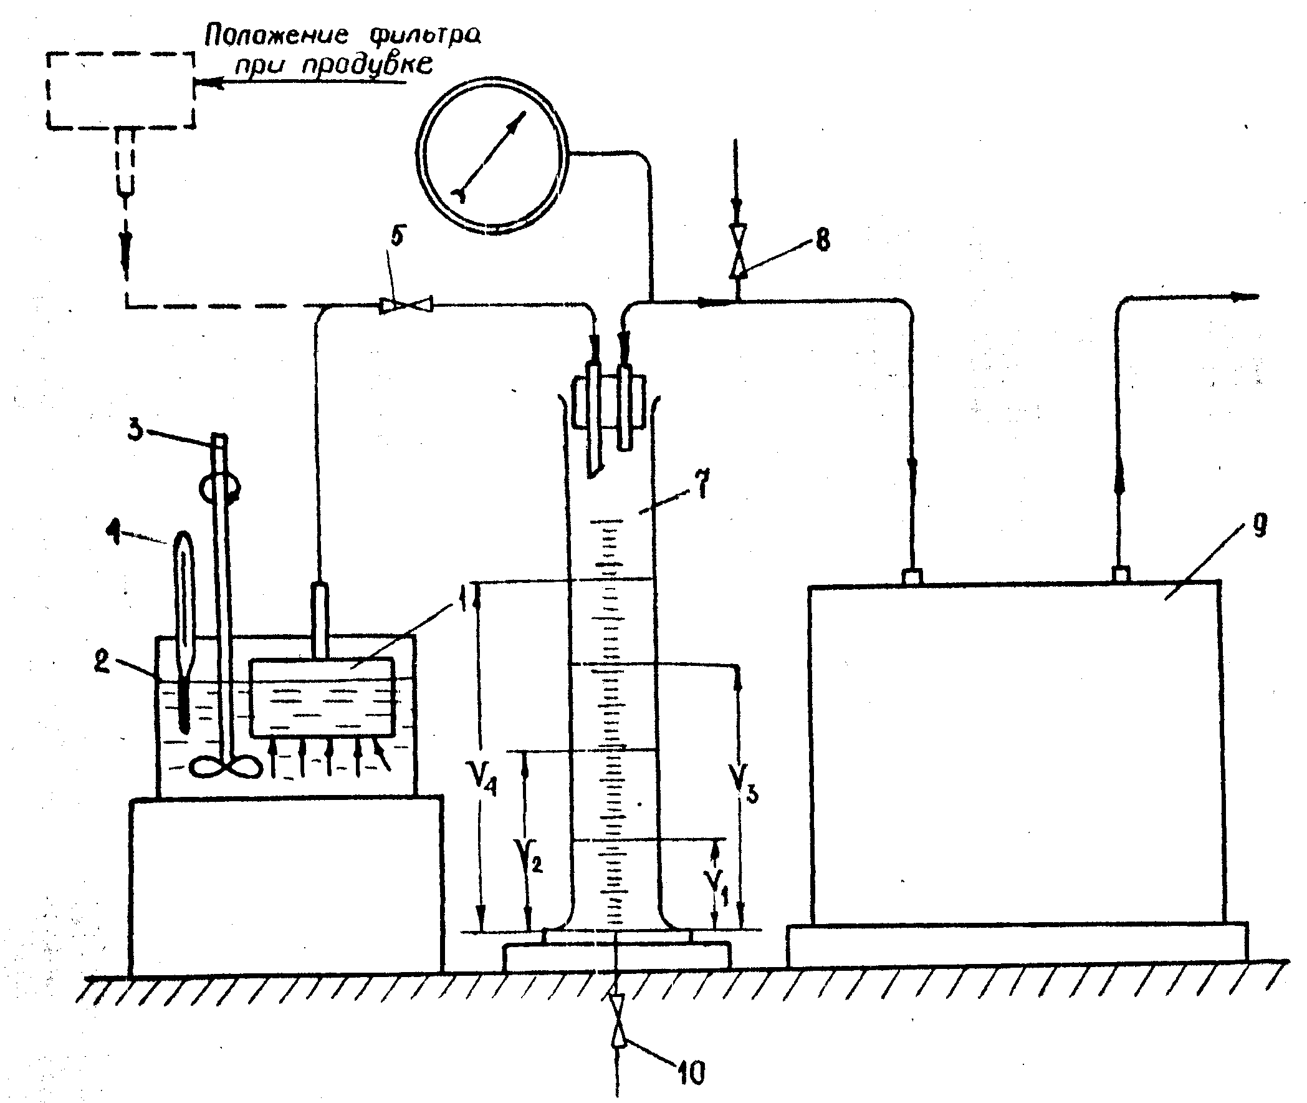
6
Рис. 2. Схема установки
1. Вакуум-фильтр; 2. Емкость с суспензией; 3. Мешалка;
4. Термометр; 5, 8, 10 – Зажимы; 6. Вакуумметр; 7. Мерный цилиндр;
9. Вакуум-насос.

3. Первый замер времени делают при появлении первых капель фильтрата в приемнике. Через некоторое время, когда в приемнике наберется некоторое количество фильтрата, производят одновременно замер времени и объема собранного фильтрата. Такие замеры производят не менее трех-четырех раз.
4. Не выключая вакуум-насос, засекают окончательное время и объем фильтрата. Затем извлекают из пульпы фильтр и поднимают его вверх, чтобы вся жидкость из трубок стекла в приемник, а осадок обезводился; после чего выключают вакуум-насос, засекают это время и окончательный объем фильтрата. Добавившееся при продувке количество фильтрата приписывается к первому замеру времени (до появления первых капель) и прибавляется ко всем остальным записям (за исключением последней). Предпоследняя и последняя записи объема будут одинаковы, так как при продувке нового фильтрата не появилось.
5. Измеряют торцом металлической линейки толщину слоя осадка на фильтре и диаметр всего слоя. Осадок снимают в специальный стакан. Систему промывают. Результаты замеров заносят в таблицу 1.
Таблица 1

№  пп | Время  замера τ, сек | Объем фильтрата |  |  |  | Интервалы |  | $\frac{Δτ}{ΔV}$,$\frac{\text{сек}⋅м^{3}}{м^{2}}$
№  пп | Время  замера τ, сек | Предварительные замеры | Окончательные замеры |  |  | Время Δτ, сек | Объем филь-трата ΔV, м³/м² | $\frac{Δτ}{ΔV}$,$\frac{\text{сек}⋅м^{3}}{м^{2}}$
№  пп | Время  замера τ, сек | V, см³ | см³ | м³ | м³/м² | Время Δτ, сек | Объем филь-трата ΔV, м³/м² | $\frac{Δτ}{ΔV}$,$\frac{\text{сек}⋅м^{3}}{м^{2}}$
1 | 2 | 3 | 4 | 5 | 6 | 7 | 8 | 9

Обработка экспериментальных данных
1. На основании полученных замеров объемов V₁, V₂, …до V_{n} и времени τ_{1,} τ₂, …до τ_{n} определить разность Δτ и ΔV и вычислить отношение Δτ к ΔV: от $\frac{{Δτ}_{1}}{{ΔV}_{1}}$ до $\frac{{Δτ}_{n}}{{ΔV}_{n}}$.
2. Построить график, откладывая на оси ординат величины отношений от $\frac{{Δτ}_{1}}{{ΔV}_{1}}\text{до }\frac{{Δτ}_{n}}{{ΔV}_{n}}$, а по оси абсцисс величины измеренных объемов от V₁ до V_{n}. Так как отношение $\frac{Δτ}{ΔV}$ является средней величиной для соответствующих интервалов ΔV, то график следует строить так, как это было указано выше в разделе 4.1 «Основные теоретические положения».
3. По тангенсу угла наклона прямой, равному отношению катетов, взятых в соответствующих масштабах, определяют константу К:
$\text{tg}α=\frac{\frac{{Δτ}_{4}}{{ΔV}_{4}}−\frac{{Δτ}_{1}}{{ΔV}_{1}}}{V_{3}+\frac{V_{4}−V_{3}}{2}−\frac{V_{1}}{2}}$. (9)
Из выражения tgα = 2/K находят константу фильтрации К:
$K=\frac{2}{\text{tg}α}$. (10)

4. Константу С находят непосредственным замером отрезка на графике (рис.1) с учетом масштаба.
5. Определяют часовую производительность фильтра по фильтрату:
$V_{ф}=\frac{V_{n}\text{3600}}{F_{ф}τ_{n}}$, (11)
где V_{n} − общее количество, собранное за время опыта, м³;
F_{ф} − площадь фильтрата, м²;
τ_{n} − продолжительность опыта, с.

4.3. РАСЧЕТНЫЙ РАЗДЕЛ РАБОТЫ

1. (Пример): Определить требуемую поверхность фильтра и частоту его вращения, если на барабанный вакуум-фильтр непрерывного действия подается 8,5 м³/час (V_{c}) водной суспензии, содержащей 17,6 % твердой фазы. Желаемая конечная влажность осадка 34 %. Вакуум (на заводе) 600 мм рт.ст. Во время опытной фильтрации на лабораторной модели установлено, что необходимая влажность осадка достигается за время фильтрации τ = 32 сек работы зоны фильтрации. При этом константы фильтрации, отнесенные к 1 м² поверхности фильтра, оказались равными:
К – 11,2 дм⁶/м⁴⋅сек – 1 вар.; 22,4 дм⁶/м⁴.сек – 2 вар.; 44,8 дм⁶/м⁴.сек – 3 вар.;
С – 6 дм³/м² – 1 вар.; 3 дм³/м² – 2 вар.; 1 дм³/м² – 3 вар.;
ρ_{с} – плотность суспензии 1020 кг/м.
При расчете следует:
1. Определить удельную производительность зоны фильтрации из уравнения: V² + 2VC = Kτ и пересчитать ее за 1 сек.
2. Пересчитать заданную производительность по суспензии на производительность по фильтрату. Для этого определяется весовое отношение влажного осадка к сухому
$m=\frac{1}{1−n}$,
где n – влажность осадка в долях единицы.
Расход суспензии определяется:
G_{c} = V_{c}ρ_{c} (кг/час).
Тогда масса влажного осадка равна:
G_{оc} = G_{c}mX (кг/час),
где Х – массовая доля твердого осадка (доли единицы).
Масса фильтрата определяется по разности:
G_{ф} = G_{c} – G_{oc} (кг/час).
Зная плотность фильтрата, легко пересчитать на объемный расход фильтрата в дм³/час, а далее в сек (V_{общ}).
Следовательно, необходимая поверхность в зоне фильтрации будет:
$$F_{ф}=\frac{V_{\text{общ}}}{V}$$
Зная, что зона фильтрации у барабанного вакуум-фильтра составляет около 35 % от общей поверхности, легко найти общую поверхность рассчитываемой установки и далее рассчитать скорость вращения барабана (об/мин).

4.4. КОНТРОЛЬНЫЕ ВОПРОСЫ К ЗАЩИТЕ ОТЧЕТА

1. Что является движущей силой процесса фильтрации?
2. Из чего складывается сопротивление фильтрации?
3. Чем обусловлен выбор фильтрующей перегородки?
4. Что характеризуют константы процесса фильтрации?
5. В чем состоит методика экспериментального определения констант процесса фильтрации?

Работа 5. ЦЕНТРОБЕЖНОЕ РАЗДЕЛЕНИЕ

ПУЛЬП

Цель работы – ознакомление с принципом устройства и работы центрифуг. Сборка трубчатой сверхцентрифуги и подготовка ее к работе. Выполнение элементарных расчетов процесса центрифугирования.

5.1. ОСНОВНЫЕ ТЕОРЕТИЧЕСКИЕ ПОЛОЖЕНИЯ

Наиболее интенсивный способ разделения суспензий или пульп - центрифугирование, при котором процесс разделения происходит под действием центробежных сил, которые в современных центрифугах достигают больших величин.
По технологическому назначению центрифуги можно классифицировать на три типа:
1. Разделяющие (фильтрующие) применяются для разделения суспензий (пульп). Центробежная фильтрация складывается из трех последовательно протекающих физических процессов: а) фильтрация с образованием осадка, б) уплотнение осадка, в) удаление осадка жидкости, удерживаемой молекулярными силами.
2. Концентрирующие (отстойные) используются для сгущения суспензий путем отделения части жидкой фазы. При центробежном отстаивании происходят два физических процесса: а) осаждение твердой фазы, б) уплотнение осадка.
3. Осветляющие (сепарирующие) применяются для очистки жидкостей от твердых примесей. По физической сущности центробежное осветление представляет собой процесс свободного осаждения твердых частиц в поле центробежных сил.
Любая центрифуга состоит из двух основных частей: ротора (для фильтрующих центрифуг – дырчатый барабан или корзина, для отстойных и сепарирующих – сплошной барабан) и вала, через который передается вращение ротору.
Основным показателем работы центрифуги является фактор разделения: отношение центробежного ускорения к ускорению силы тяжести.
$F=\frac{ω^{2}r}{g}$ (1)
где g – ускорение силы тяжести, равное 9,81 м/с²
r – расстояние центра тяжести от оси вращения барабана, м;
ω – угловая скорость вращения барабана, рад/с. (ω = πn/30; при π²~g);
n – число оборотов.
или $F=\frac{n^{2}r}{\text{900}}$ (2)
Фактор разделения представляет собой видоизмененный критерий Фруда, который характеризуется как гравитационный. По фактору разделения все центрифуги подразделяются на нормальные (F ≤3 000) и сверхцентрифуги (F > 3000). В настоящее время сверхцентрифуги не находят широкого применения в производстве цветных металлов, однако их следует рассматривать как перспективные аппараты будущего.
Нормальные центрифуги подразделяются на периодически и непрерывно действующие и классифицируются по способу разгрузки (с ручной или гравитационной выгрузкой, автоматические с ножевой выгрузкой, со шнековой, с пульсирующим поршнем или с центробежной выгрузкой и др.).
Для разделения средне- и грубодисперсных суспензий успешно применяются трехколонные вертикальные центрифуги с ручной разгрузкой. Они выпускаются отстойного и фильтрующего действия одинаковых типоразмеров с изменением лишь устройства ротора. Центрифуги нормализованы с диаметром ротора от 600 до 1500 мм.
Более распространены в промышленности подвесные вертикальные центрифуги с нижней или гравитационной выгрузкой периодического действия. Основным преимуществом этого типа центрифуг является способность самопроизвольно принимать строго горизонтальное положение благодаря тому, что верхний конец вала крепится в шарнирных подшипниках опорного стакана, который закреплен в каркасе (т.е. выше центра тяжести ротора). Отечественная промышленность выпускает подобные центрифуги с ротором диаметром 1000 и 1200 мм, соответственно фактор разделения у них 1180 и 615.
Наиболее производительными являются непрерывно действующие. К ним относятся горизонтальные центрифуги и центрифуги с разгрузкой пульсирующим поршнем.
В глиноземном производстве успешно применяются автоматические фильтрующие горизонтальные центрифуги со съемом осадка ножом. Подобные центрифуги бывают двух типов: с коренными подшипниками, расположенными либо по обе стороны барабана, либо непосредственно в стакане у центра тяжести вращающейся системы. Последние обладают большей устойчивостью к эксцентричным нагрузкам, производительность их выше, влажность получаемого осадка меньше.
Для расчета центробежного разделения необходимо знать следующие зависимости:
1. Центробежная сила С, развиваемая при центрифугировании, определяется по уравнению:
С = Сω²R ≈ $\frac{{\text{GRn}}^{2}}{\text{900}}$, Н (3)
где G – масса пульпы, находящейся в центрифуге, кг;
ω – угловая скорость, 1/с;
R – расстояние центра тяжести от оси вращения, м;
n – скорость вращения ротора, центрифуги.
2. Перепад давления при центрифугировании в Па приближенно определяется по формуле:
${ΔP}_{у}=\frac{C}{F}$ , Па (4)
где F = πDH – средняя поверхность фильтрации, м²;
D – внутренний диаметр ротора центрифуги, м;
H – высота ротора или длина зоны фильтрования, м.
Более точная формула имеет вид:
ΔP_{у} = 20n²(R₂²-R₁²) = 5ρ_{с}n²(D₂²-D₁²), Па (5)
где ρ_{с} – плотность суспензии, кг/м;
D₁ = 2R₁ – диаметр внутреннего слоя жидкости, м;
D₂ = 2R₂ – внутренний диаметр барабана, м.
3. Скорость фильтрования при центрифугировании может быть выражена в форме общего гидравлического закона:
$\frac{dV}{ dτ}=\frac{{ΔP}_{y}}{r_{с}}$, (6)
где r_{c} = r_{oc} + r_{тк} – общее сопротивление при центрифугировании, равное сумме сопротивлений осадка и фильтрующей перегородки.
Проверку толщины стенки барабана на прочность возможно выполнить по уравнению:
$K_{z}=\frac{C_{1}+C_{2}}{2f}$ (7),
где К_{z} – допускаемое напряжение материала стенки барабана на разрыв;
f – площадь сечения стенки барабана, т.к. действующее усилие воспринимается обеими частями сечения барабана; тогда общая площадь сечения равна 2f ;
С₁ – центробежная сила полукольца стенки барабана;
C₂ – центробежная сила полукольца загрузки.
Величины С₁ и С₂ рассчитываются по уравнению (3). При этом расстояние R (м) от центра тяжести вращающегося полукольца до оси вращения определяется по формуле:
$R=\frac{4}{3π}(\frac{R_{2}^{3}−R_{1}^{3}}{R_{2}^{2}−R_{1}^{2}})$, м (8),
где R₁ и R₂ – внутренний и наружный радиусы полукольца, м.
Аналогично рассчитывается центробежная сила полукольца загрузки.

5.2. ОПИСАНИЕ УСТАНОВКИ
Трубчатая сверхцентрифуга (рис. 1) имеет глухой барабан в виде трубы. Максимальный диаметр для промышленных аппаратов не превышает 200 мм. Длина барабана в несколько раз превышает его диаметр, что позволяет создать большую центробежную силу без чрезмерного увеличения напряжения в стенках барабана. В трубчатых сверхцентрифугах обрабатываемая жидкость поступает внутрь быстро вращающегося барабана (n = 8000 – 40000 об/мин). Трубчатый барабан располагается внутри конического кожуха. Ротор жестко соединен с коническим шпинделем, снабженным в верхней части опорой и шкивом, который приводится во вращение с помощью ременной передачи от шкива электродвигателя. Головка ротора расположена в приемнике, состоящем из 2-х частей, служащих для раздельного собирания компонентов смеси.
Внизу ротор имеет центральное отверстие с трубчатым отростком для питания центрифуг, входящим в направляющий эластичный подшипник.
Внутри ротора располагается крыльчатка, имеющая три-четыре радиальные лопасти. Эта крыльчатка, занимающая часто по высоте большую часть ротора, препятствует отстаиванию жидкости от вращающегося ротора.

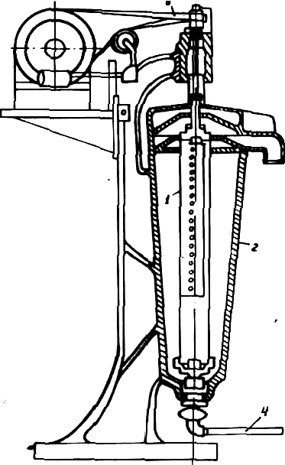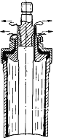
4
2
3
Легкая фаза

Тяжелая фаза
5
Рис.1. Схема трубчатой сверхцентрифуги
1 – трубчатый барабан (ротор); 2 – конический кожух; 3 – электродвигатель;
4 – патрубок подачи питания; 5 – верхняя часть ротора
барабанной сверхцентрифуги

Устройство верхней части ротора определено тем, предназначена ли сверхцентрифуга для осветления суспензий или для разделения эмульсий. Описываемая трубчатая сверхцентрифуга, может быть осветляющей или разделяющей. В первом случае в верхней, узкой части ротора имеются отверстия для выпуска осветленной жидкости. Во втором случае верхняя часть ротора имеет более сложное устройство (рис.1) отверстий в верхней части барабана, служащих для отвода тяжелого компонента. Для регулирования уровня тяжелой жидкости в роторе его верхней части имеется кольцевая диафрагма. Эта диафрагма является сменной и укрепляется специальным прижимным кольцом, навинчивающемся на верхнюю часть барабана. Диафрагма, имеющая тот или иной внутренний диаметр, устанавливается в зависимости от соотношения удельных весов компонентов. Суспензия, введенная в центре нижней части ротора, увлекаясь во вращение, течет вдоль его стенок в осевом направлении. Частицы твердой фазы осаждаются на стенках ротора, образуя осадок, а фильтрат выбрасывается через выпускные отверстия. Осадок удаляется вручную после остановки центрифуги.

5.3. РАСЧЕТНЫЙ РАЗДЕЛ РАБОТЫ
1. Определить фактор разделения для трубчатой сверхцентрифуги, исходя из результатов лабораторной работы.
2. Определить предельно допустимое число оборотов вращения центрифуги периодического действия, если известно, что внутренний диаметр барабана 1200 мм, высота - 550 мм, толщина стенки 10 мм, масса 120 кг. Число отверстий в стенке барабана по вертикали 12, диаметр отверстия – 5 мм. На барабан надеты три стальных обруча сечением 15×30 каждый. Материал барабана – сталь с временным сопротивлением на разрыв 4500 кгс/см². Масса загрузки 400 кг, толщина слоя 200 мм. Запас прочности – 5-кратный (рис.2).

5.4. КОНТРОЛЬНЫЕ ВОПРОСЫ К ЗАЩИТЕ ОТЧЕТА

1. Чему равен фактор разделения?
2. Какие существуют типы центрифуг по технологическому назначению и их различия?
3. Назовите основные детали устройства центрифуг.
4. Чему равна центробежная сила?
5. Из чего складывается общее сопротивление при центрифугировании?

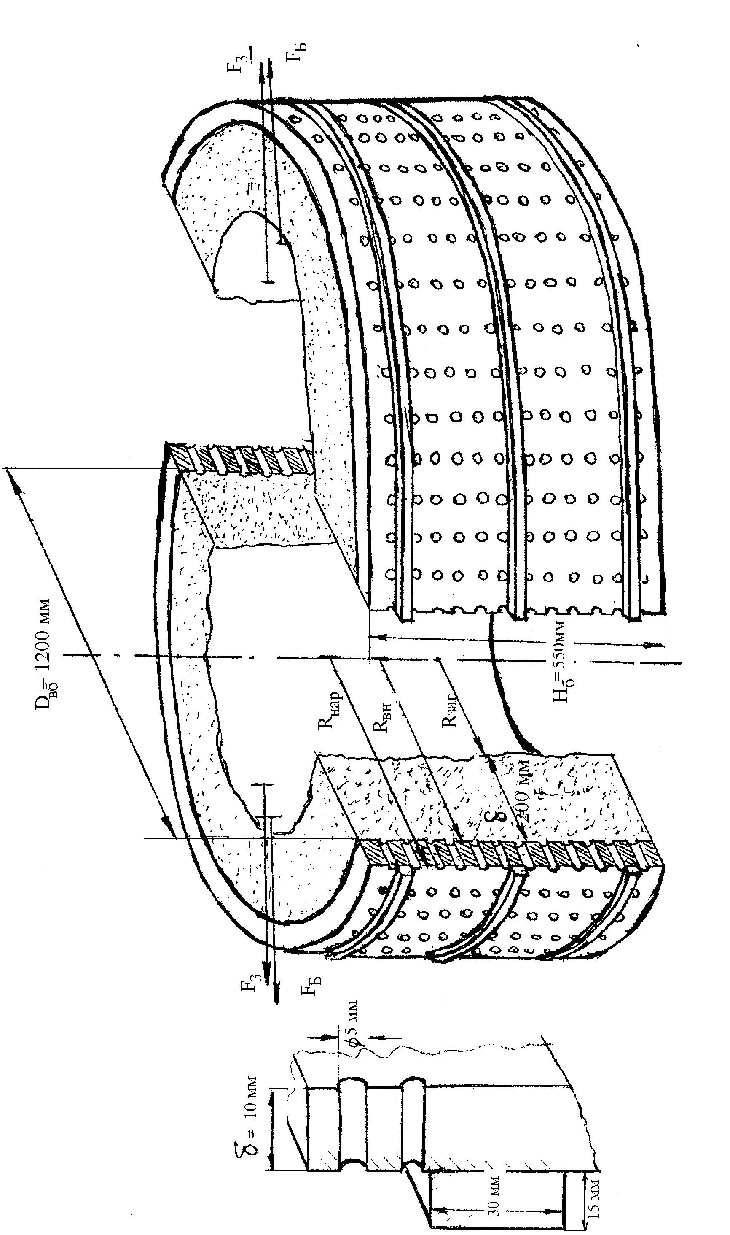
Рис. 2. Схема устройства барабана вертикальной центрифуги, необходимая при решении задачи

Работа 6. ОПРЕДЕЛЕНИЕ ЗАВИСИМОСТИ ДАВЛЕНИЯ ВОДЯНОГО ПАРА ОТ ТЕМПЕРАТУРЫ АВТОКЛАВНОГО ПРОЦЕССА

Цель работы – ознакомиться с конструкцией автоклава и определить давление пара в зависимости от температуры автоклавного процесса.

6.1. ОСНОВНЫЕ ТЕОРЕТИЧЕСКИЕ ПОЛОЖЕНИЯ

Необходимость комплексного и в то же время экономичного использования сырья во все более возрастающем объеме заставляет использовать автоклавные аппараты, которые позволяют проводить технологические процессы в гидрометаллургии цветных металлов при высоких температурах (>370 К) и давлениях (>0,1 МПа). Скорость протекания автоклавного процесса в сотни и тысячи раз выше, чем при атмосферных условиях, что позволяет экономично осуществлять такие процессы, скорость которых в обычных условиях исчезающе мала.
К автоклавам предъявляются следующие требования:
- герметичность;
- обеспечение интенсивного тепло- и массообмена в системах «газ – жидкость – твердое»;
- конструкционный материал автоклава должен быть стойким по отношению к рабочим средам.
Конструкция автоклава должна иметь теплоизоляцию, ограничивающую выделение тепла в рабочее помещение, иметь люки для осмотра внутреннего объема, штуцера для полного удаления содержимого автоклава, установки пробоотборников и датчиков КИПиА, вентилей для проверки остаточного давления внутри автоклава перед его вскрытием.
Автоклавные процессы, как правило, связаны с использованием агрессивных жидких и газообразных сред, поэтому правильный выбор материалов для изготовления автоклавов является одним из решающих условий широкого промышленного использования автоклавных процессов. Корпус автоклавов изготавливают из конструкционных сталей, внутри футеруют антикоррозионным материалом (резина, кислотоупорный кирпич на специальной замазке, керамика, высоколегированные стали, титановые сплавы).
С точки зрения технологии автоклавные процессы можно классифицировать на процессы, идущие с участием газовой фазы, и без участия газовой фазы. К последним относятся: выщелачивание бокситов по способу Байера, извлечение вольфрама из шеелитовых и вольфрамовых концентратов содовыми растворами, выщелачивание цирконовых концентратов едкой щелочью, кислотное выщелачивание ильменитовых концентратов, переработка окисленных никелевых руд и т.д.
Процессы, идущие при участии газовой фазы, обычно характеризуются взаимодействием выщелачиваемой руды с соответствующими газами под давлением, что обеспечивает одновременное растворение полученных продуктов. К этим процессам относят выщелачивание бедных свинцово-медноцинковых руд, процессы цианирования золотых руд, выщелачивание сульфидных руд и т.д.
Операцию проводят в автоклавах, обеспечивающих требуемое давление. Последнее складывается из давления паров вод ($P_{H_{2}O}$), летучего реагента при данной температуре, например аммиака ($P_{{\text{NH}}_{3}}$), давлении реакционного газа (Р_{г}):
$P_{Σ}=P_{H_{2}O}+P_{{\text{NH}}_{3}}+P_{г}$ (1)
С точки зрения конструктивного оформления, автоклавные аппараты можно классифицировать на (1) аппараты, работающие с поверхностным нагревом "глухим" паром и механическим перемешиванием и (2) со смесительным нагревом за счет "острого" пара, барботирующего через пульпу с одновременным перемешиванием.
Автоклавы с поверхностным нагревом и механическим перемешиванием применяются в тех случаях, когда крайне нежелательно разбавление пульпы конденсатом пара. Этот тип автоклавов можно подразделить на два основных класса: а) горизонтальные аппараты с рубашкой и б) аппараты со змеевиками.
Основными недостатками этого типа автоклавов являются:
а) механическая мешалка, наличие которой вызывает необходимость сооружения хорошего сальникового уплотнения, что конструктивно осложняется с повышением давления в автоклаве и требует специальной службы ремонта и обслуживания. Применяются автоклавы, в которых перемешивание создается путем вращения вокруг оси, например, в вольфрамовой промышленности. В этом случае наблюдается повышенный расход энергии на перемешивание;
б) мал коэффициент использования аппарата из-за необходимости периодической чистки поверхности нагрева, т.к. при зарастании накипями стенок аппарата резко снижается коэффициент теплопередачи и нарушается тепловой режим.
Автоклавы с перемешиванием и обогревом "острым" паром не имеют механических устройств, что значительно упрощает конструктивные решения. Образование накипей, до тех пор пока это не сказывается на рабочем объеме аппарата, не является помехой в работе, а напротив, создает дополнительную теплоизоляцию, что снижает тепловые потери.
Этот тип автоклавов имеет следующие недостатки:
а) острый пар, конденсируясь в автоклавной пульпе, разбавляет последнюю, что может привести к снижению скорости процесса выщелачивания из-за снижения концентрации в зоне реакции;
б) требует применения пара более высоких параметров.
Все автоклавы, независимо от конструкции, теплоизолируются для снижения потерь тепла в окружающую среду и безопасности работы. Наружная температура стенки автоклава не должна превышать 60 °С.
Для непрерывного процесса автоклавы соединяются в батареи. При высокотемпературном режиме автоклавы превращаются в пучок труб различной конструкции. Такая форма позволяет иметь высокие давления при минимальной металлоемкости.
6.2. МЕТОДИКА ПРОВЕДЕНИЯ РАБОТЫ И ОБРАБОТКИ ЭКСПЕРИМЕНТАЛЬНЫХ ДАННЫХ

Описание установки
Установка (рис.1) состоит из автоклава 1, установленного на станине 2. Хвостовик автоклава 3 входит в зацепление с муфтой редуктора 4, соединенного с электродвигателем 5, предназначенного для вращения автоклава. Нагрев автоклава осуществляется с помощью печи 6, смонтированной в станине 2. Замер температуры осуществляется при помощи термопары 7 и гальванометра 8. Термопара хромель-капелевая (тип ХК). Давление в автоклаве определяется при помощи манометра 9.

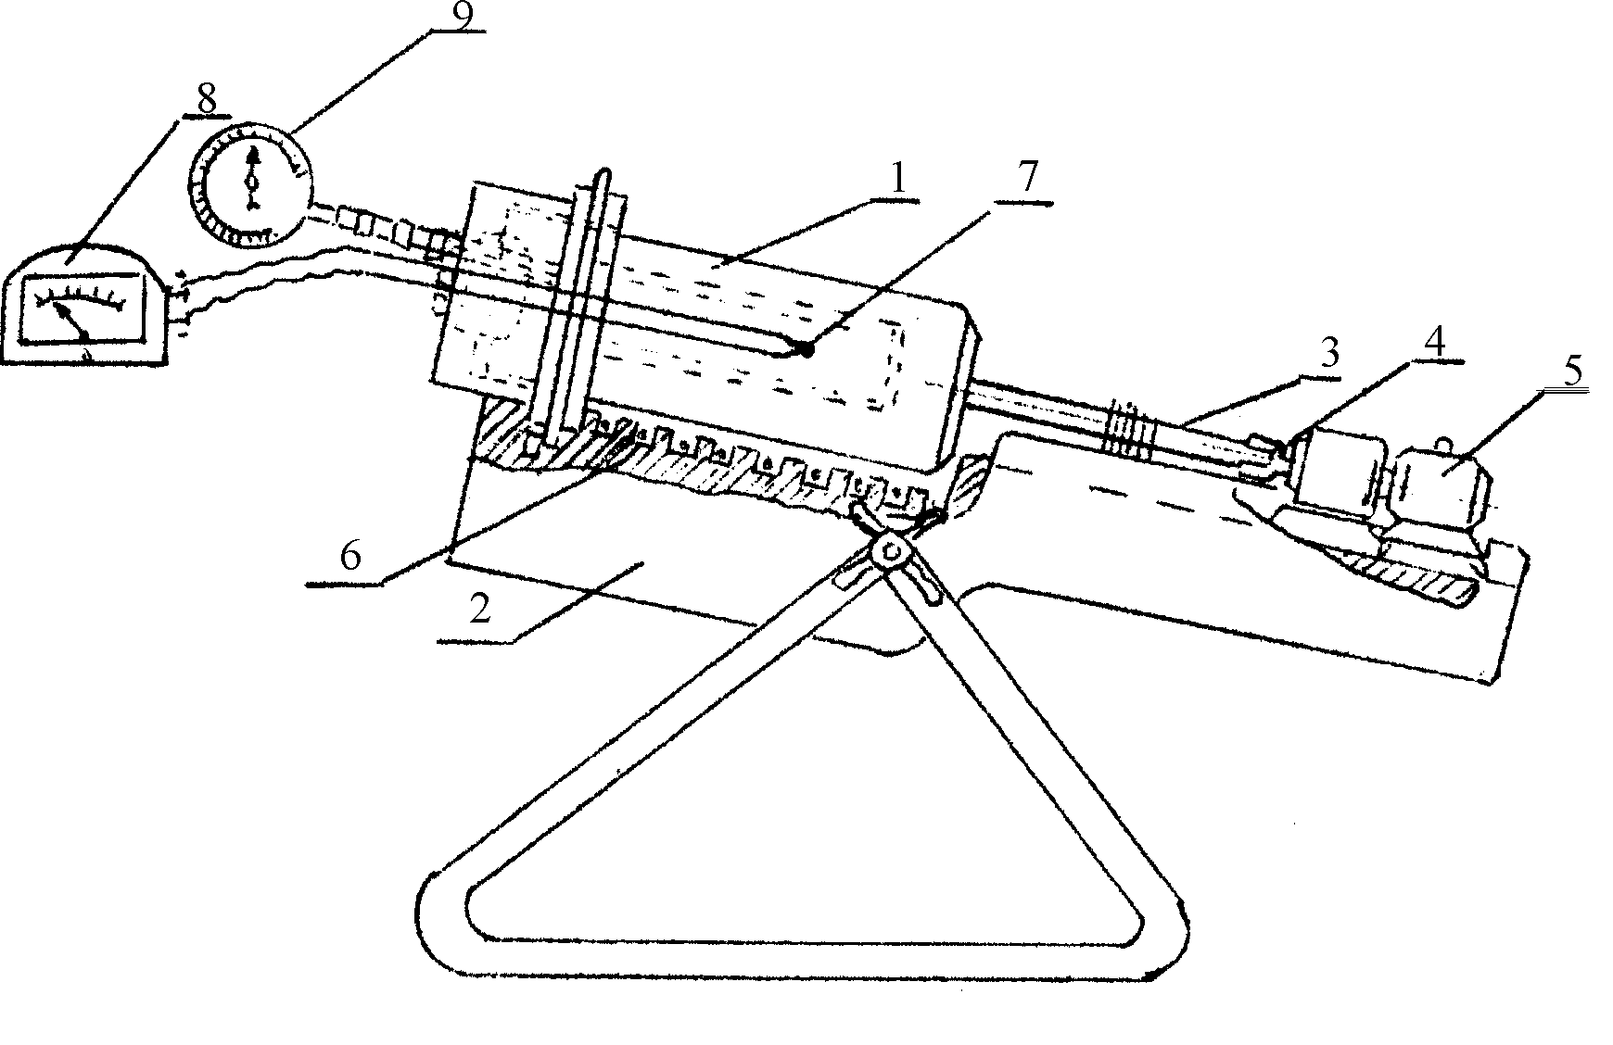

Рис.1. Схема автоклавной установки
1 – автоклав; 2 – станина; 3 – хвостовик автоклава; 4 – редуктор; 5 – электродвигатель; 6 – печь; 7 – термопара; 8 – гальванометр;
9 - манометр

Порядок проведения работы
1) Перед началом работы необходимо включить воду для охлаждения установки. Включить «пакетник» печи установки. Вращением ручки вариатора установить силу тока 8-9 ампер. При достижении температуры в автоклаве 98-100°С, с помощью и по указанию преподавателя отключить термопару и на 3-5 минут включить вращение автоклава с целью равномерного обогрева всей системы.
2) Начало замеров температуры и давления осуществляется с момента включения нагрева автоклава. Первые замеры делают через 15-20 минут до достижения 100 ^{о}С. Дальше замеры необходимо производить через 8-10 минут, а при достижении 150 ^{о}С - через 3-5 минут до достижения 200 °С. (Возможно ведение процесса только до 150 ^{о}С).
В случае прекращения роста температуры или давления во время опыта, необходимо немедленно о случившемся сообщить преподавателю или лаборанту.
Оставлять установку без наблюдения до окончания эксперимента категорически запрещается!!!

3) После достижения 200 ^{о}С выключают нагрев автоклава. Для этого ручку вариатора выводят до конца влево, выключают пакетник печи и производят снятие показателей температуры и давления при охлаждении.

Обработка экспериментальных данных
Все замеры, полученные при проведении опытов, должны быть занесены в таблицу 1. Полученные значения давления в атм или кг/см² необходимо перевести в гектопаскали. По полученным данным построить график зависимости изменения давления от температуры (рис.2). На этот же график наносятся табличные значения изменения давления от температуры (табл.2).

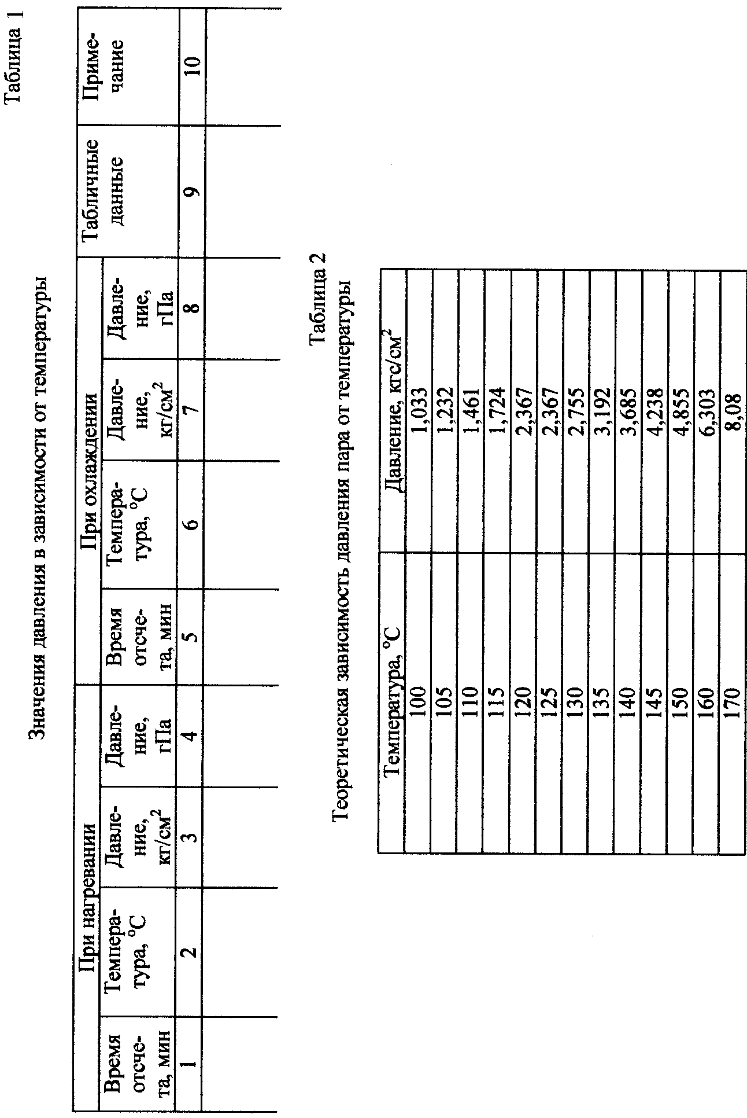
Р, гПа, ^{о}С
х10³
t, ^{о}С
Рис.2. Характер изменения давления Р в зависимости от температуры t
теоретическая
кривая
практическая
кривая

6.3. ПРОВЕРОЧНЫЙ ПРОЧНОСТНОЙ РАСЧЕТ РЕАЛЬНОГО АВТОКЛАВА НА ОСНОВЕ ПОЛУЧЕННЫХ ЛАБОРАТОРНЫХ ДАННЫХ

Расчет толщины стенки и днища автоклава высотой 9,6 м, имеющего внутренний диаметр 2300 мм, выполненного из стали-3, со сварной конструкцией.
Толщина стенки автоклава определяется по формуле:
$S=\frac{\text{PDK}}{2\text{Ry}}+0,1$ (см) (2)
где Р – давление внутри автоклава, кг/см² ;
D_{н} – внутренний диаметр автоклава, см;
К –необходимый запас прочности 4,25;
R – предел прочности материала автоклава для стали-3, 3800;
y – коэффициент прочности сварного шва, 0,85;
0,1 – коэффициент, учитывающий влияние коррозии.
Толщина днища определяется по формуле:
$S_{1}=D_{н}ϕ\frac{\text{PK}}{2\text{Ry}}+0,3$[см] (3)
где D – наружный диаметр автоклава, см;
ϕ – коэффициент, зависящий от отношения H₁/D_{н}
Н₁ = Н:D (см)
Н – высота днища, которая должна быть не меньше 0,2, согласно следующей таблице:
Таблица 3
Значения коэффициента
H₁/D | 0,20 | 0,22 | 0,24 | 0,26 | 0,28 | 0,30 | 0.35 | 0,40 | 0,45
ϕ | 2,0 | 1,6 | 1,4 | 1,2 | 1,05 | 1,0 | 0,8 | 0,7 | 0,6
Для автоклавов с внутренним диаметром 2300 мм можно принять H₁/D = 0,3.

6.4. КОНТРОЛЬНЫЕ ВОПРОСЫ К ЗАЩИТЕ ОТЧЕТА
1. Основные требования к автоклавам.
2. Для каких давлений и температур применяются автоклавы?
3. Достоинства и недостатки автоклавов с поверхностным нагревом и механическим перемешиванием.
4. Достоинства и недостатки автоклавов с применением острого пара.
5. Чем можно объяснить различие экспериментальных и теоретических данных зависимости давления пара от температуры.

Работа 7. ОПРЕДЕЛЕНИЕ ВЯЗКОСТИ ТЕХНОЛОГИЧЕСКИХ РАСТВОРОВ

Цель работы – изучение устройства и принципа действия различного типа вискозиметров, используемых для определения вязкости жидких фаз. Выполнение исследований вязкости различного типа растворов при различных температурах.

7.1. ОСНОВНЫЕ ТЕОРЕТИЧЕСКИЕ ПОЛОЖЕНИЯ

Знание величины вязкости растворов крайне необходимо для выбора и расчета аппаратуры гидрометаллургических переделов. Вязкость – важнейшая физическая характеристика, которая тесно связана с атомной структурой жидкости и определяется природой межмолекулярного воздействия.
Под вязкостью понимается значение сил внутреннего трения, возникающего при ламинарном движении жидкости через узкую (капиллярную) трубку. При этом можно считать, что молекулы жидкости, находящиеся непосредственно у стенок трубки, неподвижны, а скорость остальных линейно возрастает до максимальной величины в центре трубки. Такой поток жидкости можно представить как большое число концентрических слоев, каждый из которых двигается с постоянной и намного большей скоростью, чем ближайший более широкий концентрический слой. Естественно предположить, что между ними возникает внутреннее трение, мерой его и является вязкость данной жидкости.
Если рассматривать тонкий слой жидкости толщиной dX и допустить, что верхняя грань с площадью S двигается по отношению к нижней с относительной скоростью dV. Тогда от вязкости жидкости будет зависеть величина силы F, которая должна быть приложена тангенциально к верхней и нижней граням таким образом, чтобы градиент скорости dV/dX оставался постоянным. Причем отношение F к S должно быть пропорциональным dV/dX или
$\frac{F}{S}=μ\frac{dV}{dX}$. (1)
Под коэффициентом вязкости в этом случае понимается сила, приходящаяся на единицу площади, необходимая для поддержании разности скоростей, равной единице, между двумя параллельными слоями жидкости, расстояние между которыми равно единице.
Из уравнения (1) находим, что
$μ=\frac{F}{S}\frac{dX}{dV}$. (2)
Принимая F = 1 дн; S = 1 см²; V = 1 см/сек; Х = 1 см, находим значение абсолютной вязкости, выраженной в дн⋅сек/см².
Согласно последнему уравнению абсолютной единицей вязкости называют вязкость такой жидкости, в которой сила в 1 дн перемещает находящиеся на расстоянии 1 см друг от друга слои жидкости с поверхностью в 1 см² каждый один относительно другого со скоростью 1 см/сек. Абсолютную единицу вязкости называют пуазом (Пз).
Величина, обратная вязкости, называется текучестью. Отношение вязкости к плотности получило название "кинематической вязкости"
ν = μ/ρ . (3)

Для жидкости, двигающейся в капиллярной трубке, справедлива формула Пуазейля:
$V=\frac{{πr}^{4}pτ}{8μl}$ . (4)
Откуда
$μ=\frac{{πr}^{4}pτ}{8\text{Vl}}$, (5)
где μ – вязкость жидкости;
r – радиус капиллярной трубки;
р – разность давлений на жидкость у двух концов трубки;
τ – время истечения жидкости объемом V;
V – объем жидкости, протекающей через трубку;
l - длина капиллярной трубки.
Поскольку жидкость, вытекающая из трубки, имеет некоторый запас кинетической энергии, необходимо ввести в формулу соответствующую поправку и тогда:
$μ=\frac{{πr}^{4}pτ}{8\text{Vl}}−\frac{Vρ}{8πτl}$, (6)
где ρ - плотность жидкости.
При истечении жидкости под действием собственной тяжести разность давления Р может быть выражена:
$P=gρ\frac{h_{1}−h_{2}}{2}$, (7)
где (h₁ – h₂) – разность уровней жидкости.
Измерение значения абсолютной вязкости представляет известные затруднения из-за сложности определения постоянных используемого прибора. Обычно определяется «относительная» вязкость, т.е. отношение вязкости исследуемой жидкости и вязкости стандартной, для которой известна абсолютная вязкость (чаще всего вода). При проведении опытов следует знать, что вязкость значительно изменяется в зависимости от температуры, поэтому система измерения должна тщательно термостатироваться.

7.2. МЕТОДИКА ПРОВЕДЕНИЯ РАБОТЫ И ОБРАБОТКИ ЭКСПЕРИМЕНТАЛЬНЫХ ДАННЫХ

Описание установки
Установка для проведения опытов состоит из термостата, необходимого для поддержания постоянной температуры в процессе измерения вязкости исследуемой жидкости, и набора вискозиметров.
Термостат представляет собой стеклянную емкость, снабженную системой нагрева термостатирующей жидкости (воды), с механической мешалкой для выравнивания температуры во всем объеме, системой регулирования температуры, состоящей из контактного термометра, соединенного с прибором УКТ-4У2 и пультом управления системой. Для контроля температуры в системе имеется термометр с ценой деления не более 0,1 °. Внутри термостата на специальных держателях закреплены вискозиметры. (В настоящей работе используются различные типы стеклянных капиллярных вискозиметров: ВПЖ-1, ВПЖ-2, ВПЖ-3). При работе для замера скорости истечения жидкости необходим секундомер.
Для определения относительной вязкости применяются стеклянные капиллярные вискозиметры. Как правило, они состоят из U-образной трубки, частью одного колена которой является капиллярная трубка. Над капилляром имеется расширение (измерительный резервуар); над ним и под ним на стекле нанесены метки. В прибор вводится определенный объем жидкости и измеряется время истечения через капилляр этого объема жидкости из измерительного резервуара.
Время истечения измеряемой жидкости из выбранного вискозиметра должно быть около или немного больше 100 сек, в случае воды такой вискозиметр должен иметь капиллярную трубку длиной от 10 до 12 см и радиус около 0,2 мм.

Порядок проведения работы
1. Перед определением вязкости исследуемой жидкости, вискозиметр должен быть тщательно промыт и высушен. Промывка обязательно ведется несколько раз сначала бензином, затем петролейным эфиром. После растворителя прибор необходимо промыть водой и залить не менее чем на 5-6 часов хромовой смесью, после чего вискозиметр промывают дистиллированной водой и сушат. Для ускорения сушки вискозиметр можно промыть спиртом-ректификатом.
2. Для проведения опыта на узкое колено вискозиметра надевается резиновая трубочка, после чего он укрепляется в термостате в вертикальном положении так, чтобы верхняя метка оказалась под поверхностью воды на глубине около 5 см.
3. До начала измерения в вискозиметр вводят через широкое колено необходимый объем специально приготовленной дистиллированной воды. Всасывая воздух грушей, заполняют водой расширение над капилляром, а затем дают ей вытечь, проверяя, таким образом, стекает ли она нацело со стенок и не остаются ли на них капли. Для стабилизации температуры наполненный прибор выдерживают в термостате не менее 15-20 мин и поднимают мениск воды путем засасывания с помощью груши одной трети высоты верхнего резервуара. Затем снимают грушу, включают секундомер и определяют время опускания мениска жидкости от верхней до нижней метки. Опыт повторяют 4 или 5 раз; если прибор подготовлен верно, то интервалы времени истечения не должны отличаться друг от друга более чем на 0,2 %.
3. После калибрования вискозиметра его просушивают и заполняют исследуемой жидкостью, причем объем ее должен быть равен объему воды, взятому ранее. Замеры проводят аналогично.

Обработка экспериментальных данных
1. Вязкость вычисляют по формуле:
$ν=\frac{g}{9,\text{807}}τK$,мм²/с, (8)
где К – постоянная вискозиметра (приводится в паспорте прибора);
τ – время истечения жидкости в секундах;
ν – кинематическая вязкость жидкости в мм²/с;
g – ускорение свободного падения в месте измерения в м/с².
2. Кинематическая вязкость или, правильнее, коэффициент кинематической вязкости легко может быть пересчитан в коэффициент динамической вязкости по формуле (3), для чего необходимо знать плотность исследуемой жидкости при данных условиях.
3. В процессе выполнения работы возможно проведение исследования вязкостей различных жидкостей или изучение изменения вязкости с изменением температуры. Результаты опытов заносятся в таблицу 1. При возможности, по обработанным данным строится график.

Таблица 1
Результаты намерения вязкости

№  замеров | Измеряемая среда  К-вискозиметр  мм²/сек² | Время истечения,  сек | Значение коэффициента вязкости |  | Примечание
№  замеров | Измеряемая среда  К-вискозиметр  мм²/сек² | Время истечения,  сек | ν, мм²/с | μ.Пас | Примечание
1  2  3 | Вода  К =
4  5  6 | Глицерин  50%  К =
7  8  9 | Глицерин  100 %  К =

7.3. КОНТРОЛЬНЫЕ ВОПРОСЫ К ЗАЩИТЕ ОТЧЕТА

1. Что называется кинематической вязкостью?
2. Что называется динамической вязкостью?
3. Закономерности движения жидкости по капиллярам.
4. Методика определения вязкости растворов.

Работа 8. ИЗУЧЕНИЕ ТЕРМИЧЕСКОГО И ГИДРАВЛИЧЕСКОГО СОПРОТИВЛЕНИЯ ПУЛЬПО-ПУЛЬПОВОГО ТЕПЛООБМЕННИКА

Цель работы – изучить передачу теплоты от горячей воды (греющего пара) к холодной воде и гидравлическое сопротивление при прохождении воды по внутренней трубе теплообменника. Установить зависимость относительного термического сопротивления со стороны воды от критерия Рейнольдса и критерия Эйлера от критерия Рейнольдса.

8.1. ОСНОВНЫЕ ТЕОРЕТИЧЕСКИЕ ПОЛОЖЕНИЯ

Процесс передачи теплоты от одного вещества-теплоносителя к другому теплоносителю осуществляется в аппаратах, называемых теплообменниками. Одним из таких аппаратов является теплообменник пульпо-пульповой, состоящий из двух концентричных труб разных диаметров (рис.1). По внутренней трубе проходит один теплоноситель, по кольцевому межтрубному пространству – другой. Теплота передается через стенку внутренней трубы.
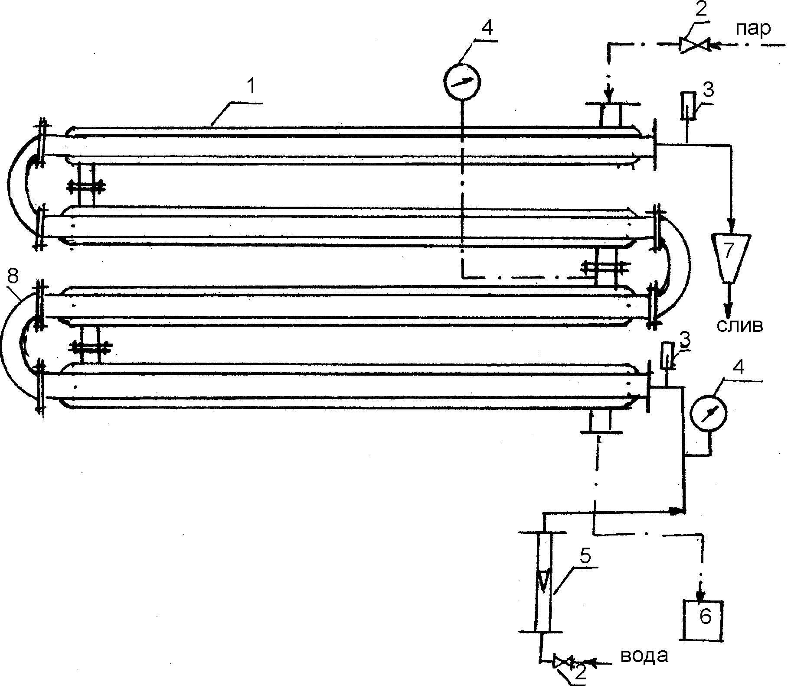
Рис. 1. Схема установки
1 - пульпо-пульповой теплообменник;
2 - вентили; 3 - ртутные термометры;
4 - манометры; 5 - ротаметр; 6 - конденсационный горшок; 7 - сливная воронка; 8 - калач

Горячая вода или насыщенный греющий пар от специальной установки непрерывно подается по паропроводу в кольцевое межтрубное пространство теплообменника и, отдавая теплоту воде, конденсируется на наружной поверхности внутренней трубы. Процесс конденсации протекает при постоянном давлении и, следовательно, при постоянной температуре Т, практически одинаковой в любом месте межтрубного пространства. Конденсат греющего пара отводится через конденсационный горшок, пропускающий конденсат, но не пропускающий пар. Вода, проходящая по внутренней трубе, нагревается от начальной температуры t_{нач} до конечной t_{кон}. В случае нагрева не паром, а горячей водой, температура ее изменяется от Т₁ до Т₂ (рис.2).

F
Δt_{кон}
Δt_{нач}
t_{нач}
t_{кон}
Т
пар
Рис. 2. Изменение температуры теплоносителей
вдоль поверхности теплообмена

Вода

Термическое сопротивление. Выделим в некотором месте внутренней трубы теплообменника бесконечно малый кольцевой участок поверхности dF (рис.3). Пусть в этом месте температура воды внутри трубы будет t . Тогда для установившегося процесса перехода теплоты от пара к воде через участок поверхности dF можно написать следующие уравнения:
I. Уравнение теплоотдачи – перехода теплоты от конденсирующегося пара к наружной поверхности стенки трубы:
$dQ=\frac{T−t_{\text{ст}\text{.}н\text{.}}}{r_{п}}dF$ (1)
2. Уравнение теплопроводности – перехода теплоты через стенку трубы, состоящего из нескольких слоев (наружный слой ржавчины, сталь, внутренний слой ржавчины, слой так называемого водяного камня или накипи):
$dQ=\frac{t_{\text{ст}\text{.}н\text{.}}−t_{\text{ст}\text{.}вн\text{.}}}{{Σr}_{\text{cт}}}dF$ (2)
3. Уравнение теплоотдачи-перехода теплоты от внутренней поверхности стенки трубы к воде:
$dQ=\frac{t_{\text{ст}\text{.}\text{вн}\text{.}}−t}{r_{в}}dF$ (3)
В этих уравнениях:
dQ – расход передаваемой теплоты, Вт;
t_{ст.н.} и t_{ст.вн} – наружная и внутренняя температура поверхности стенки трубы, ^{о}С;
r_{п} – термическое сопротивление при переходе теплоты от конденсирующегося пара к наружной поверхности трубы, м²⋅^{о}С/Вт;
r_{ст} – сумма термических сопротивлений слоев, из которых состоит стенка, м²⋅^{о}С/Вт;
r_{вн} – термическое сопротивление при переходе теплоты от внутренней поверхности стенки к воде, м²⋅^{о}С/Вт;
вода
пар
Т
Теплоизоляция
dQ
t_{ст.н.}
t_{ст.вн.}
t
ΔЕ

Рис.3. Схема процесса теплопередачи

Поверхность dF во всех трех уравнениях принята одинаковой, т.е. стенка трубы считается плоской, что допустимо, когда толщина стенки мала по сравнению с диаметром.
Из приведенных выше уравнений (1-3) получается уравнение теплопередачи – перехода теплоты от пара к воде
$dQ=\frac{T−t}{r_{п}+{Σr}_{\text{ст}}+r_{в}}dF$ (4)
при r_{п} + Σr_{ст} + r_{в} = R – общее термическое сопротивление при переходе тепла от конденсирующегося пара к воде через стенку трубы
$dQ=\frac{T−t}{R}dF$. (5)
При расчетах вместо термического сопротивления пользуются обратной величиной $α_{п}=\frac{1}{r_{п}}$ и $α_{в}=\frac{1}{r_{в}}$, которые носят названия коэффициентов теплоотдачи ( Вт/м²⋅^{о}С) соответственно для пара и для воды. При этом уравнения теплоотдачи (1) и (3) приобретают вид:
dQ = α_{п}(T – t_{ст.н})dF; (6)
dQ = α_{в}( t_{ст.вн} – t)dF. (7)
Величина, обратная общему термическому сопротивлению, называется коэффициентом теплопередачи:
$K=\frac{1}{R}=\frac{1}{\frac{1}{α_{п}}+{Σr}_{\text{ст}}+\frac{1}{α_{в}}}$ . (8)
Интегрируя уравнение (5), для всего теплообменника с поверхностью теплопередачи F м², в котором расход передаваемой теплоты составляет Q Вт, получаем уравнение теплопередачи Ньютона-Фурье
Q = KΔt_{ср}F , (9)
где Δt_{ср} – средняя движущая сила процесса теплопередачи в теплообменнике, зависящая от средней разности температур пара и воды, определяемая уравнением
${Δt}_{\text{cp}}=\frac{{Δt}_{\text{нач}}−{Δt}_{\text{кон}}}{2,3 \text{lg}\frac{{Δt}_{\text{нач}}}{{Δt}_{\text{кон}}}}$ , (10)
где Δt_{нач} = Т – t_{нач}; Δt_{кон} = Т – t_{кон} (рис.2).
Эти разности температур представляют собой движущие силы процесса теплопередачи на концах теплообменника на входе и на выходе воды.
Если Δt_{нач}/ Δt_{кон} ≤ 2 , то с достаточной степенью точности (ошибка менее 5 %) можно считать:
${Δt}_{\text{cp}}=\frac{{Δt}_{\text{нач}}+{Δt}_{\text{кон}}}{2}$ (11)
Расход теплоты Q в уравнении (9) рассчитывают по формуле:
Q = VρC(t_{кон} – t_{нач}), (12)
где V – расход воды, м³|c
ρ – плотность воды, кг/м³
C – средняя теплоемкость воды, Дж/кг⋅^{о}С.
Теория процесса теплоотдачи – перехода теплоты от стенки к протекающей среде (или наоборот) приводит к уравнению, связывающему между собой обобщенные безразмерные переменные, характеризующие процесс, так называемые критерии подобия.
Для развитого турбулентного течения жидкостей и газов по трубам, когда значение критерия Рейнольдса Re ≥ 10000 и отношение длины трубы к ее внутреннему диаметру l/d≥ 50, расчетное критериальное уравнение имеет следующий вид:
Nu = 0,021Re^{0,8}Pr^{0,43}(Pr/Pr_{cт})^{0,25} , (13),
где Nu = αd/λ – критерий Нуссельта;
Re = ωdρ/μ – критерий Рейнольдса;
Pr = Cμ/λ – критерий Прандтля, вычисленный по средней температуре жидкости;
Рr_{ст} – критерий Прандтля, вычисленный по средней температуре стенки (граничного слоя жидкости с температурой стенки);
d – внутренний диаметр трубы, м;
α – коэффициент теплоотдачи, Вт/(м²⋅^{о}С);
λ – коэффициент теплопроводности жидкости Вт/(м⋅^{о}С);
ω – скорость жидкости в трубе, м/с;
μ – динамический коэффициент вязкости жидкости, Па⋅с;
ρ – плотность жидкости, кг/м³;
С – теплоемкость жидкости, Дж/(кг⋅^{о}С).
Выразив скорость жидкости через ее расход V, (м³/сек),
$ω=\frac{V}{0,\text{785}d^{2}}$, (14)
получим выражение для критерия Рейнольдса:
$\text{Re}=\frac{ωdρ}{μ}=\frac{Vρ}{0,\text{785}dμ}$ (15).
По уравнению (13) можно рассчитать коэффициент теплоотдачи для воды α_{в}. Расчет производят по номограмме, составленной по этому уравнению.
В условиях данной работы при нагревании воды паром для отношения Рr/Pr_{ст} с достаточной точностью может быть принято среднее значение 1,5. Для других случаев его надо рассчитывать.
Гидравлическое сопротивление. При протекании воды через теплообменник гидравлическое сопротивление, т.е. необратимая потеря давления ΔР потоком воды, складывается из сопротивления трения и суммы местных сопротивлений:
ΔР = ΔР_{тр} + ΣΔР_{м.с.} (16)
Потери давления на трение и на преодоление местного сопротивления определяются следующими зависимостями:
${ΔP}_{\text{тр}}=λ\frac{{Lω}^{2}ρ}{2d}X$ , (17)
${ΔP}_{м\text{.}с\text{.}}=ξ\frac{ωρ}{2}$ , (18)
где λ – безразмерный коэффициент, являющийся функцией критерия Рейнольдса и относительной шероховатости стенки трубы;
ξ – безразмерный коэффициент местного сопротивления;
Х – безразмерный коэффициент, учитывающий неизотермичность потока при турбулентном режиме течения.
Остальные обозначение те же, что и в предыдущих формулах.
Так как диаметр внутренней трубы теплообменника d отличается от диаметра присоединенных труб d_{т} ,то скорость воды в них ω и ω_{т} будут разные. Расчет условно всех гидравлических сопротивлений ΔР по скорости воды ω во внутренней трубе теплообменника можно выполнить по уравнению:
$P=X\frac{ω^{2}ρ}{2}+C\frac{ω^{2}ρ}{2}$ , (19)
где Х и С – безразмерные коэффициенты, первый из которых зависит от критерия Рейнольдса.
Если придать последнему уравнению критериальную форму, то:
Еu = 0,5(Х+С) = f(Re) (20)
где $\text{Eu}=\frac{ΔP}{ω^{2}ρ}$ – критерий Эйлера.
Используя уравнение (14), приведем выражение Эйлера к виду

$\text{Eu}=\frac{ΔP}{ω^{2}ρ}=0,\text{616}\frac{Δ{\text{Pd}}^{4}}{V^{2}ρ}$, (21)
где ΔР – гидравлическое сопротивление, Па;
d – внутренний диаметр трубы, м;
ρ - плотность воды, кг/м³.

8.2. МЕТОДИКА ПРОВЕДЕНИЯ РАБОТЫ И ОБРАБОТКИ ЭКСПЕРИМЕНТАЛЬНЫХ ДАННЫХ

Описание установки (рис.1)
Пульпо-пульповой теплообменник состоит из четырех горизонтальных элементов, расположенных друг над другом и покрытых теплоизоляцией. Стальные трубы теплообменника имеют диаметр: наружные – 60×4,5 мм, внутренние – 32×4 мм.
Внутренние трубы элементов соединены между собой съемными калачами, наружные – приварными патрубками. Общая рабочая длина четырех внутренних труб (без штуцеров и соединительных калачей) L = 8,8 м.
Вода проходит по внутренним трубам теплообменника снизу вверх. Ее расход регулируется вентилем 2 и измеряют ротаметром 5. Температуру воды на входе и на выходе измеряют термометрами 3. Давление воды в трубопроводе перед теплообменником измеряется манометром 4. Так как вода выходит из теплообменника в сливную воронку 7 при атмосферном давлении, то манометр 4 показывает разность давлений воды до теплообменника и после него, т.е. гидравлическое сопротивление ΔР.
Греющий пар поступает в теплообменник сверху, его давление в межтрубном пространстве регулируется вентилем 2 и измеряют манометром 4. Конденсат греющего пара отводится вниз через конденсатоотводчик (конденсационный горшок) 6, не пропускающий пар.

Порядок проведения работы
1. В начало работы устанавливается наименьший заданный расход воды (10 делений по шкале ротаметра).
2. В течение 10-15 минут продувают паром межтрубное пространство теплообменника (давление по манометру не должно превышать 30 Па).
3. Установить заданное давление греющего пара и через 5 минут, поддерживая постоянными расход воды и давления греющего пара, сделать первый замер температур и давления воды.
4. Далее установить следующий расход воды, через 5 минут замерить температуру и давление и т.д.
5. Таким путем получить данные для пяти расходов воды при постоянном давлении греющего пара.
Обработка экспериментальных данных
1. Полученные экспериментальные и расчетные данные записывают в отчетную таблицу 1.
2. Необходимые для расчетов данные о физических свойствах воды и насыщенного водяного пара берут из таблиц и номограмм, приводимых в справочной литературе.
3. По экспериментальным данным определяют общее термическое сопротивление R.
4. Расчетным путем находят термическое сопротивление со стороны воды r_{в} и долю, которую оно составляет от R .
5. Построить графики зависимости $\frac{r_{в}}{R}$от Re и Еu от Re.

Таблица 1
ОТЧЕТНАЯ ТАБЛИЦА
Давление греющего пара Р_{изб} = кгс/см²; температура Т = ^{о}С.
№ | Наименование величины | 1 | 2 | 3 | 4 | 5 | Примечание
Экспериментальные данные
1 | Показания ротаметра
2 | Начальная температура воды, t_{нач}, ^{о}С
3 | Конечная температура воды, t_{кон}, ^{о}С
4 | Гидравлическое сопротивление,  ΔР, ат
Расчетные данные
5 | Расход воды V, м³/ч |  |  |  |  |  | По градуировочной кривой ротаметра
6 | Средняя температура воды*, t_{ср}, ^{о}С
7 | Расход тепла на нагрев воды, Q, Вт |  |  |  |  |  | Уравнение (12). Теплоемкость воды при t_{ср}
8 | Начальная разность температур  Δt_{нач} = Т - t_{нач,} ^{о}С
9 | Конечная разность температур  Δt_{кон} = Т - t_{кон,} ^{о}С
10 | Средняя разность температур Δt_{ср}, ^{о}С |  |  |  |  |  | Уравнение (10) или (11). Номограмма
11 | Коэффициент теплопередачи, К, Вт/м²⋅^{о}С |  |  |  |  |  | Уравнение (9). Поверхность теплопередачи F рассчитывают по d_{cp} внутр. трубы
12 | Общее термическое сопротивление R, м²⋅^{о}С/Вт
13 | Критерий Рейнольдса (Re) |  |  |  |  |  | Уравнение (15) μ воды при t_{cp}.
14 | Критерий Прандтля (Pr) |  |  |  |  |  | При t_{cp}.
15 | Критерий Нуссельта (Nu) |  |  |  |  |  | По номограмме
16 | Коэффициент теплоотдачи для воды α_{в}, Вт/м²⋅^{о}С |  |  |  |  |  | Коэф. λ воды при t_{cp}.
17 | Термическое сопротивление  r_{в}, м²⋅^{о}С/Вт
18 | Отношение r_{в}/R
19 | Критерий Эйлера Еu |  |  |  |  |  | Уравнение (21)
Примечание к таблице 1.
*При нагревании жидкости (или газа) греющим паром с температурой конденсации Т среднюю температуру жидкости следует рассчитывать так:
t_{ср} = Т - Δt_{ср.} Однако если отношение Δt_{нач}/Δt_{кон} меньше 2 или немного больше 2, как это имеет место в данной работе, то с достаточной точностью среднюю температуру жидкости можно рассчитать как ½(Δt_{нач}+Δt_{кон})

8.3. КОНТРОЛЬНЫЕ ВОПРОСЫ К ЗАЩИТЕ ОТЧЕТА

1. Из чего складывается общее термическое сопротивление при переходе тепла от конденсирующегося пара к воде?
2. Какая разность температур входит в уравнение теплоотдачи и какая в уравнение теплопередачи?
3. В чем различие между коэффициентом теплоотдачи и коэффициентом теплопередачи по физическому смыслу?
4. Из чего складывается полное гидравлическое сопротивление теплообменника «труда в трубе»?
5. Какие две различные величины обозначаются одним и тем же символом λ?

СПИСОК РЕКОМЕНДУЕМОЙ ЛИТЕРАТУРЫ

1. Руководство к практическим занятиям в лаборатории процессов и аппаратов химической технологии. Под редакцией чл.-корр.АН СССР П.Г.Романкова. Л., Химия, 1990. 273 с.
2. Ершов А.И., Марков В.А., Плехов И.М., Соблин В.М. Процессы и аппараты химической технологии. Лабораторынй практикум. М., Университет, 1988. 172 с.
3. Жужиков В.А. Фильтрование. М., Химия, 1980. 398 с.
4. Касаткин А.Г. Основные процессы и аппараты химической технологии", Химия, 1973. 750 с.
5. Плановский А.Н. , Николаев П.И. Процессы и аппараты химической и нефтехимической технологии.-М. Химия, 1987. 496 с.
6. Еремин Н.И., Наумчик А.П., Казаков Б.Г. Процессы и аппараты глиноземного производства", М., Металлургия, 1980. 360 с.
7. Павлов К.Ф., Романков П.Г. , Носков А.А. Примеры и задачи по курсу процессов и аппаратов химической технологии. Л. изд. "Химия", 1987. 576 с. с ил.
8. Набойченко С.С., Агеев Н.Г., Дорошкевич В.П. и др. Процессы и аппараты цветной металлургии. Екатеринбург, УГТУ, 1997. 655 с. с ил.
9. Набойченко С.С., Юнь А.А. Расчеты гидрометаллургических процессов. М., МИСИС, 1995. 427 с. с ил.
10. Зеликман А.Н., Вольдман Г.Н., Беляевская Л.Е. Теория гидрометаллургических процессов. М., Металлургия, 1983. 424 с. с ил.

СОДЕРЖАНИЕ
Введение ………………………………………………………. | 3
Работа 1. Определение плотности пористых и сыпучих тел | 6
Работа 2. Определение гранулометрического состава  мелкодисперсных порошков методом весовой  седиментации ……………………………………... | 13
Работа 3. Определение удельной площади сгущения ……… | 21
Работа 4. Определение констант процесса фильтрации …… | 32
Работа 5. Центробежное разделение пульп …………………. | 42
Работа 6. Определение зависимости давления водяного  пара от температуры автоклавного процесса …… | 50
Работа 7. Определение вязкости технологических  растворов ………………..…………………………. | 58
Работа 8. Изучение термического и гидравлического  сопротивления пульпо-пульповых тепло-  обменников ……….……………………………….. | 63
Список рекомендуемой литературы ……………………….. | 74

* При отсутствии вакуумной установки можно проводить выдержку (с периодическим перемешиванием) заполненного пикнометра в кипящей воде в течение 30-40 мин.

